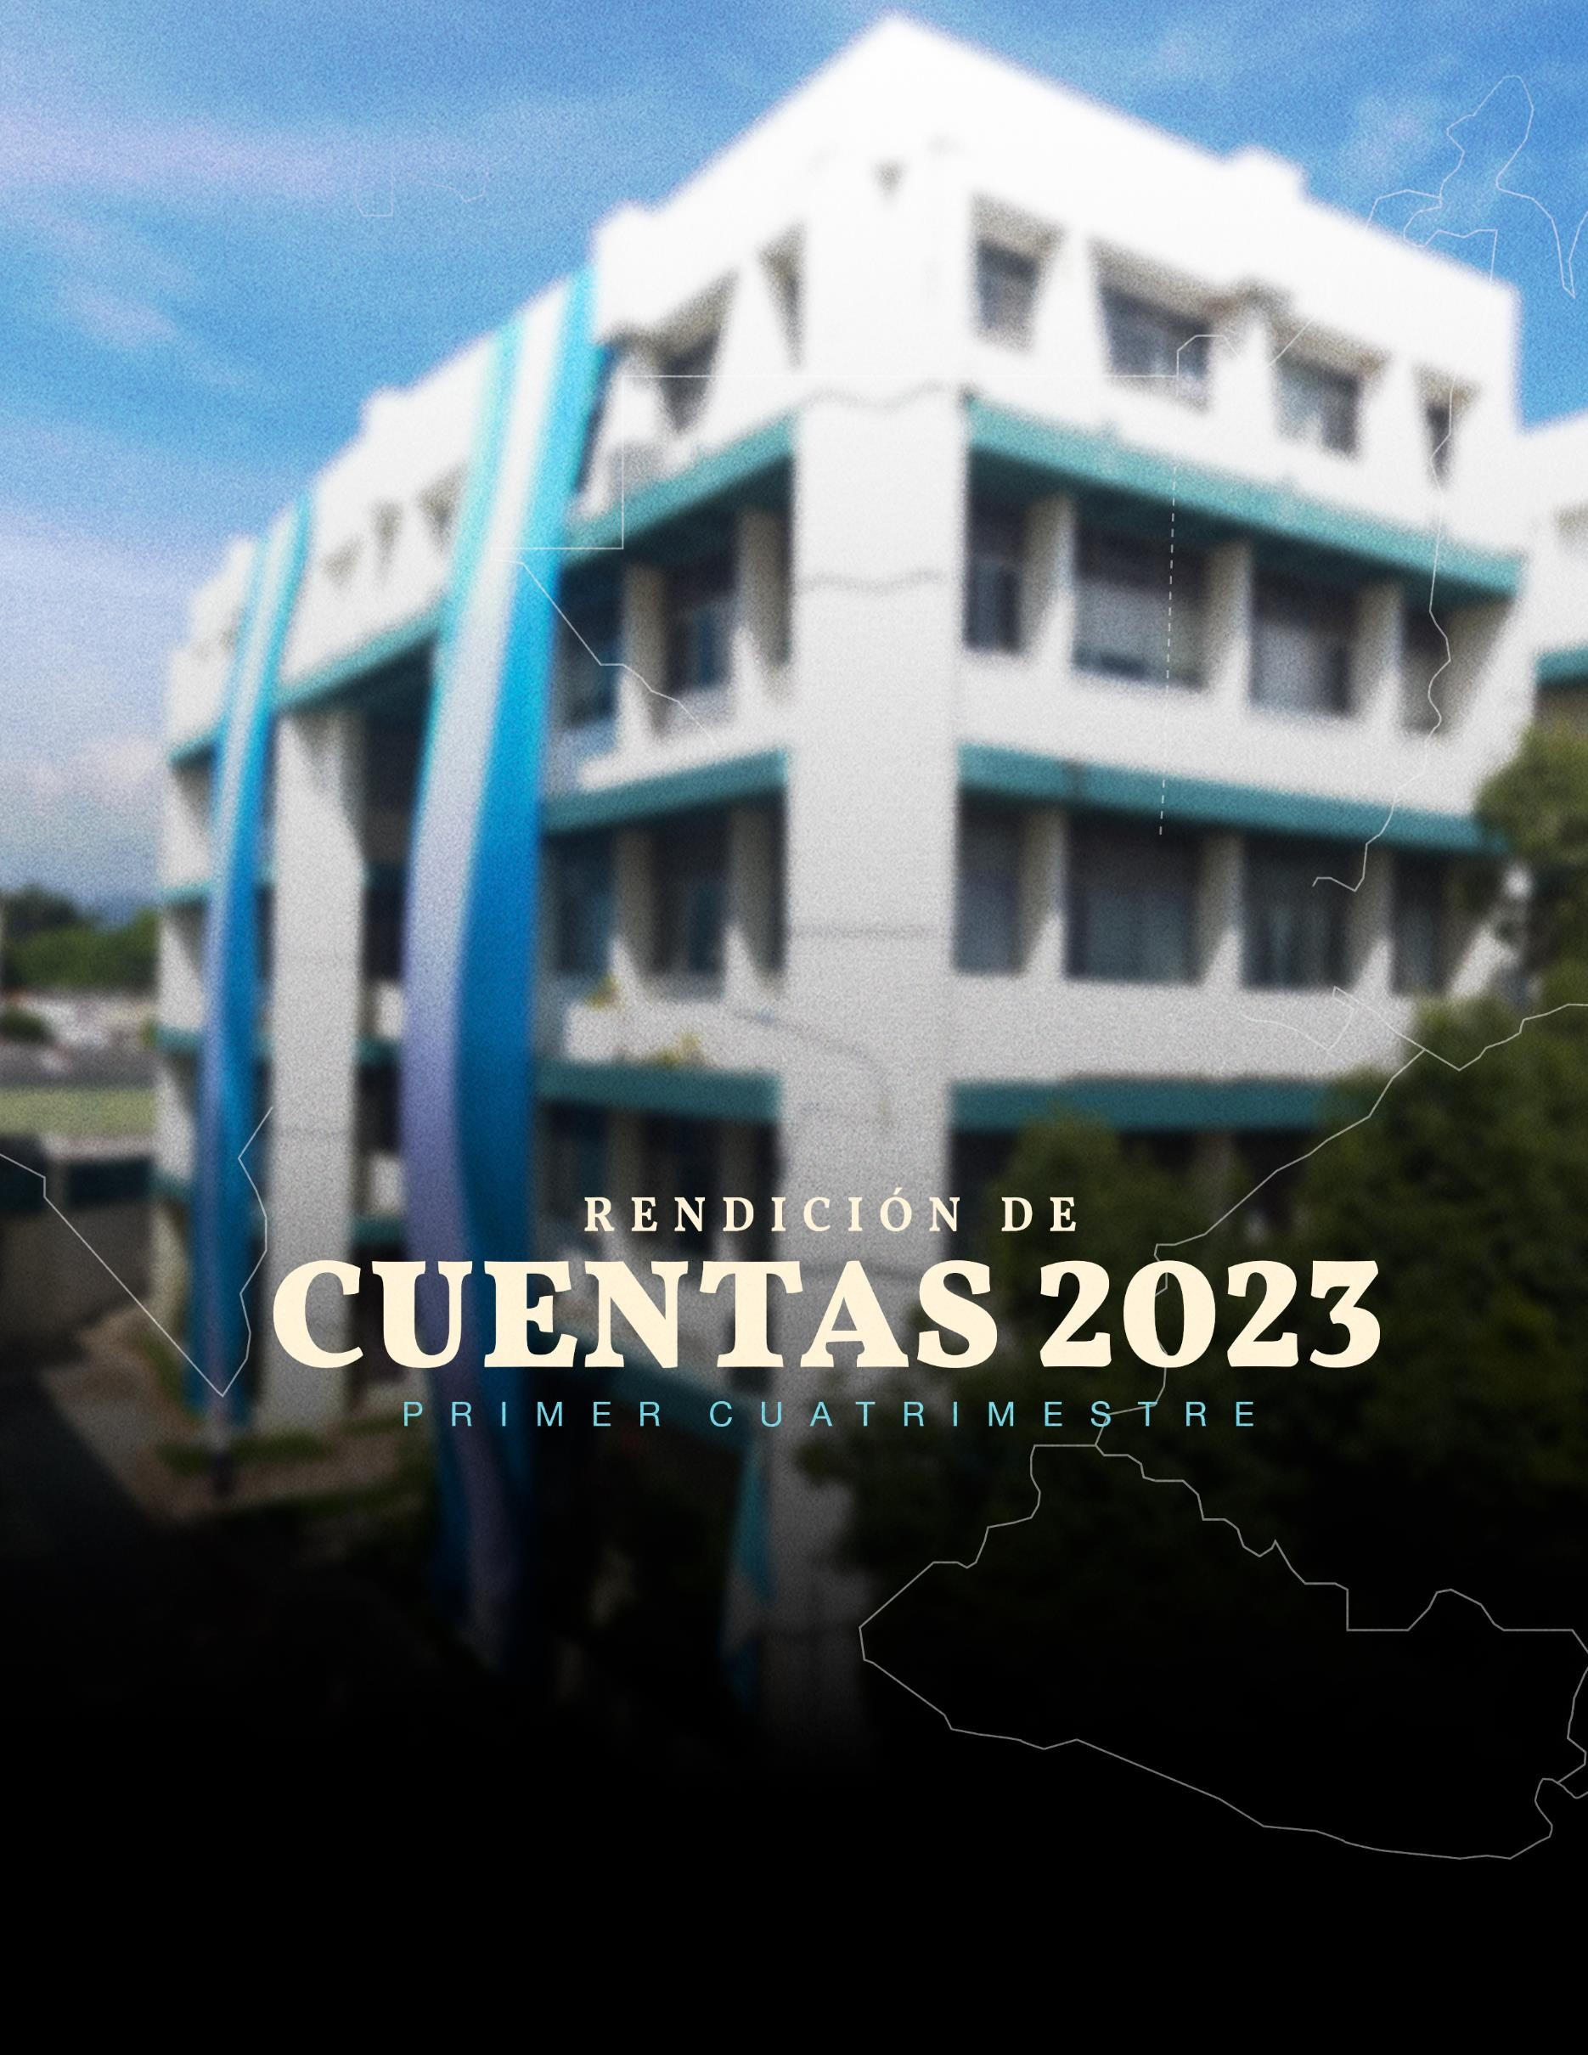

––

MINISTERIO DE ENERGÍA Y MINAS
1



2



Alejandro Giammattei
Presidente de la República de Guatemala

Alberto Pimentel Mata
Ministro de Energía y Minas

Manuel Eduardo Arita Sagastume
Viceministro del Ministerio de Energía y Minas encargado del sector energético

Luis Aroldo Ayala Vargas
Viceministro del Ministerio de Energía y Minas encargado del área de minería e hidrocarburos

Oscar Rafael Pérez Ramírez
Viceministro de Desarrollo Sostenible

Diseño
Secretaría de Comunicación Social de la Presidencia

Diagramación y Fotografía Unidad de Comunicación Social del Ministerio de Energía y Minas

Guatemala de la Asunción, mayo 2023

www.mem.gob.gt

3



4

Índice

Principales funciones y atribuciones 13
Principales objetivos del MEM 13
Más de un siglo de historia 14
Parte General
1 Ejecución presupuestaria 18
Parte específica
2 Avances y resultados 28
Avances en los resultados del diálogo y
3
la participación social 32
4 Resultados de la gestión de los hidrocarburos en el país 38
5 Industria Extractiva Transparente 44
Avances en la incidencia en salud,
6
industria y uso pacífico de energía nuclear 50
7 Resultados en la verificación de estándares de calidad 56
8 Investigación, análisis e incidencia energético-minero 60
9 Fortalecimiento institucional en beneficio del usuario 64
Conclusiones 67
Desafíos 69
Anexos 71
5

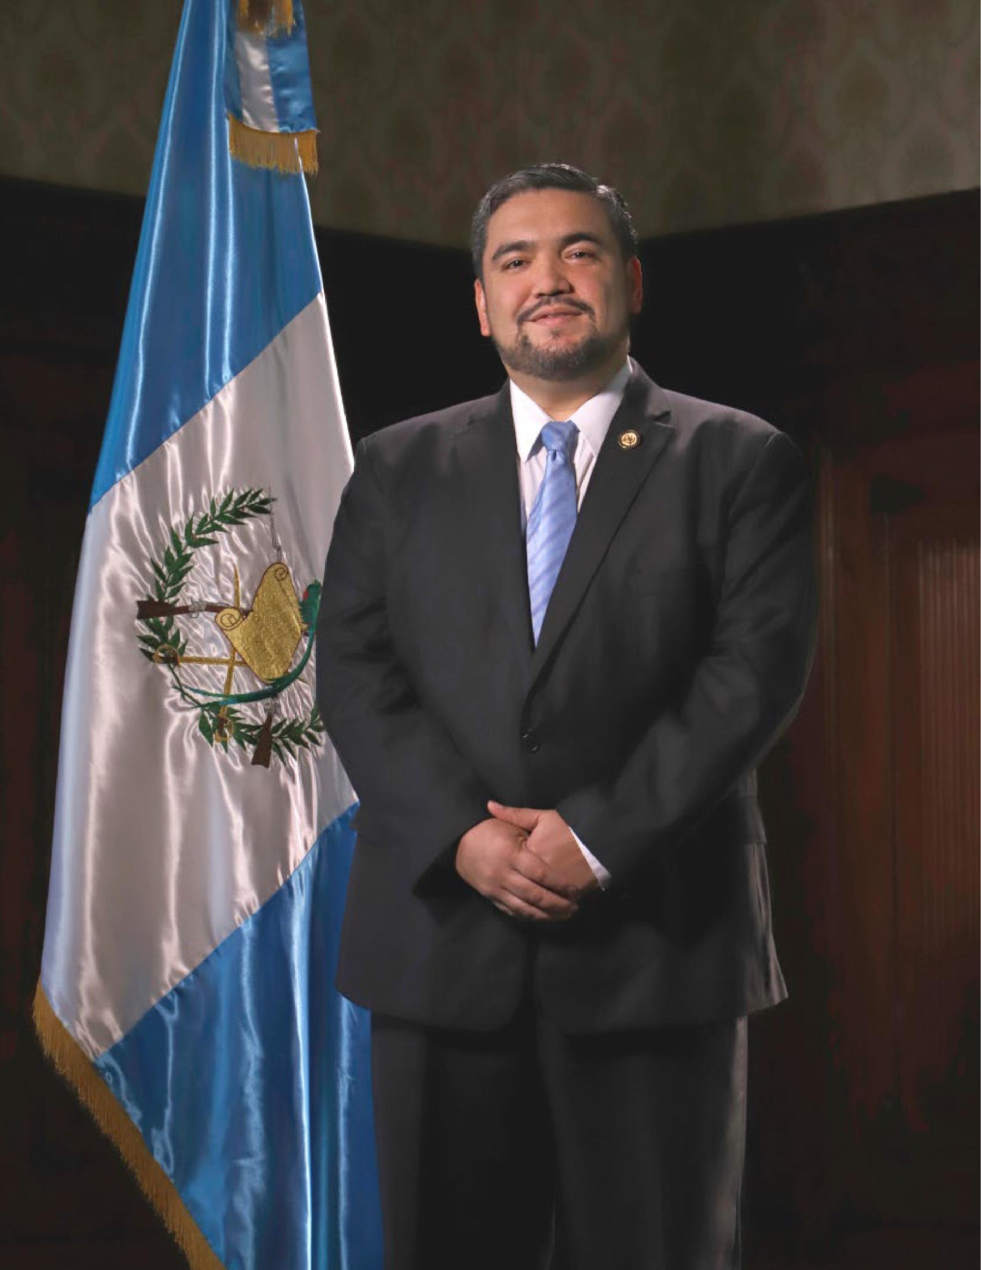

6

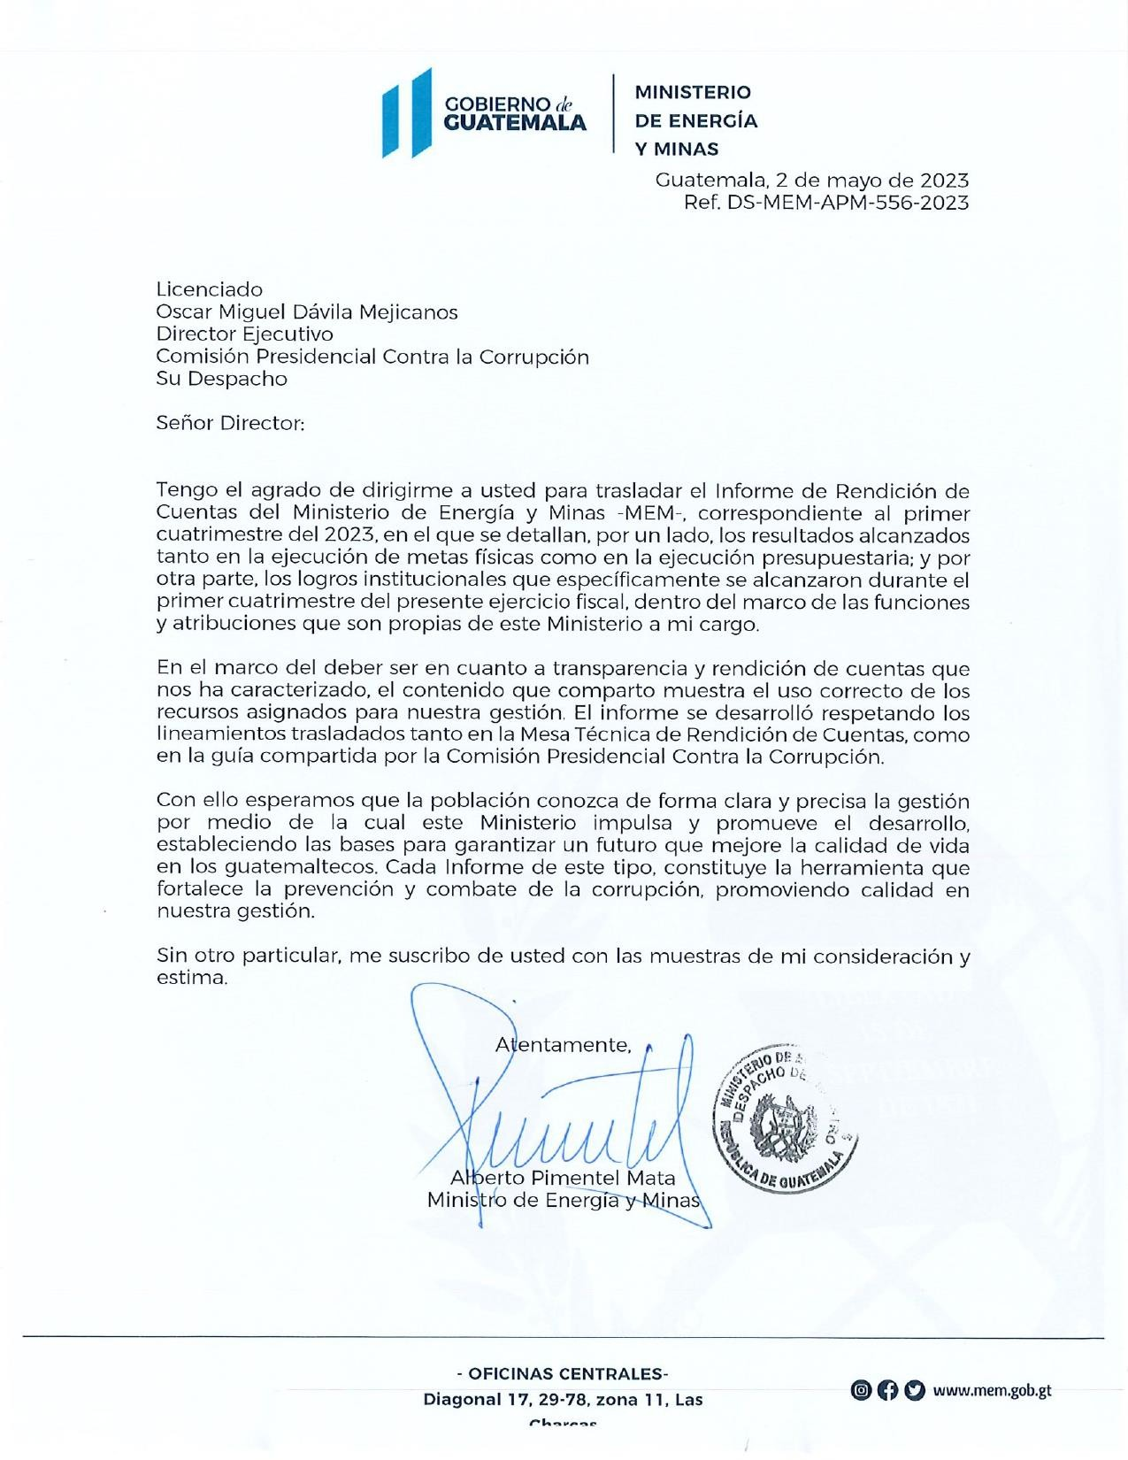

7

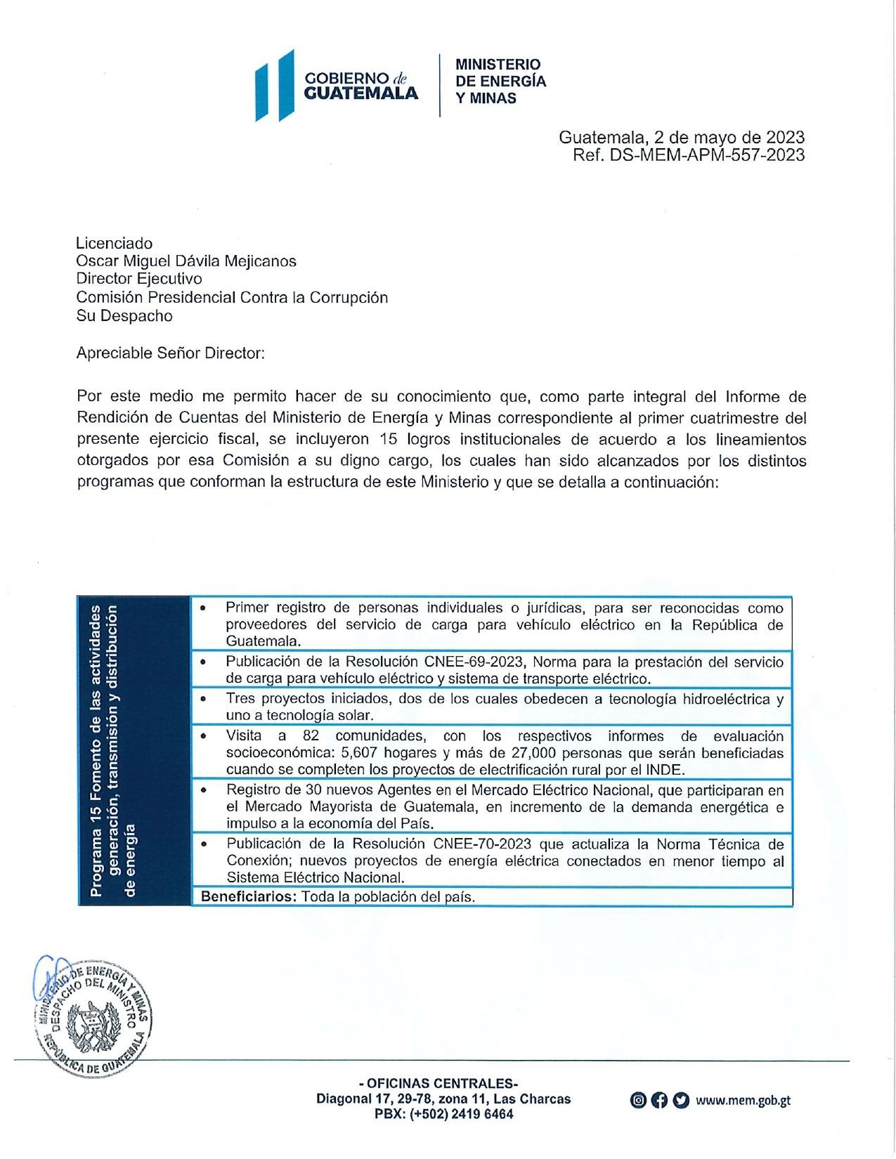

8

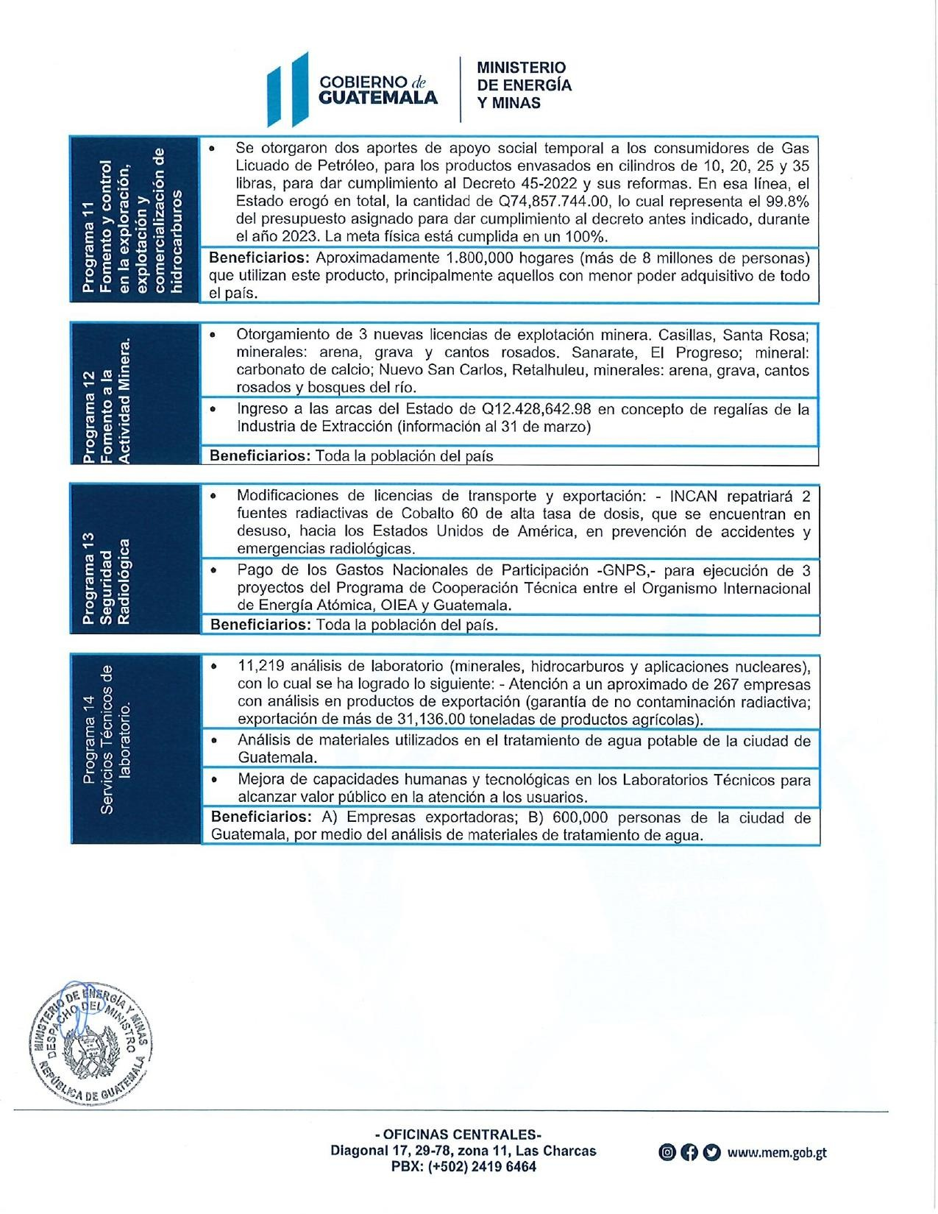

9

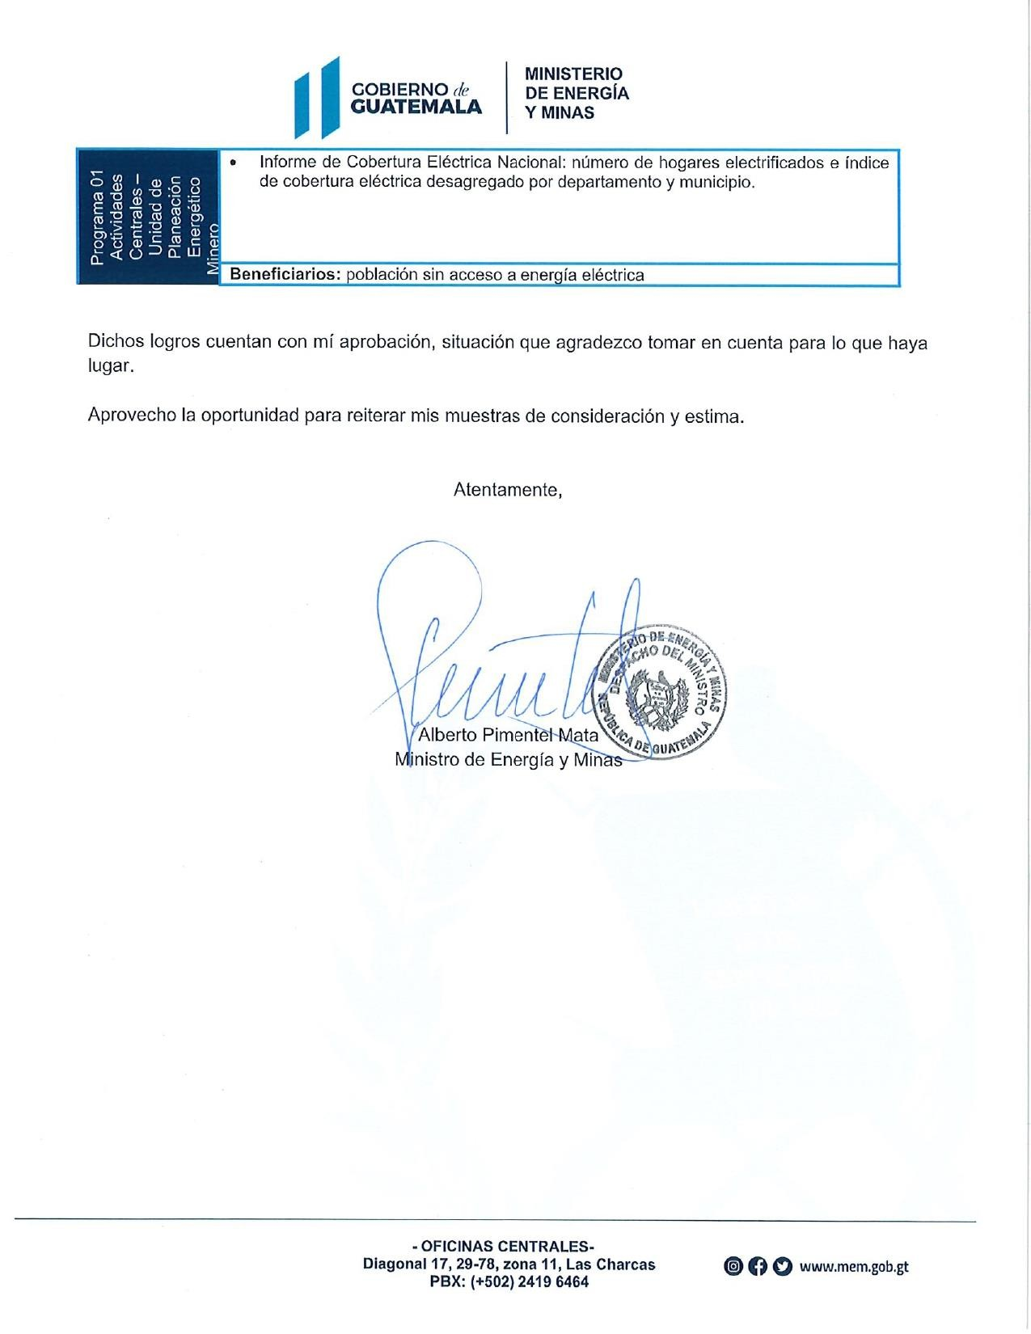

10

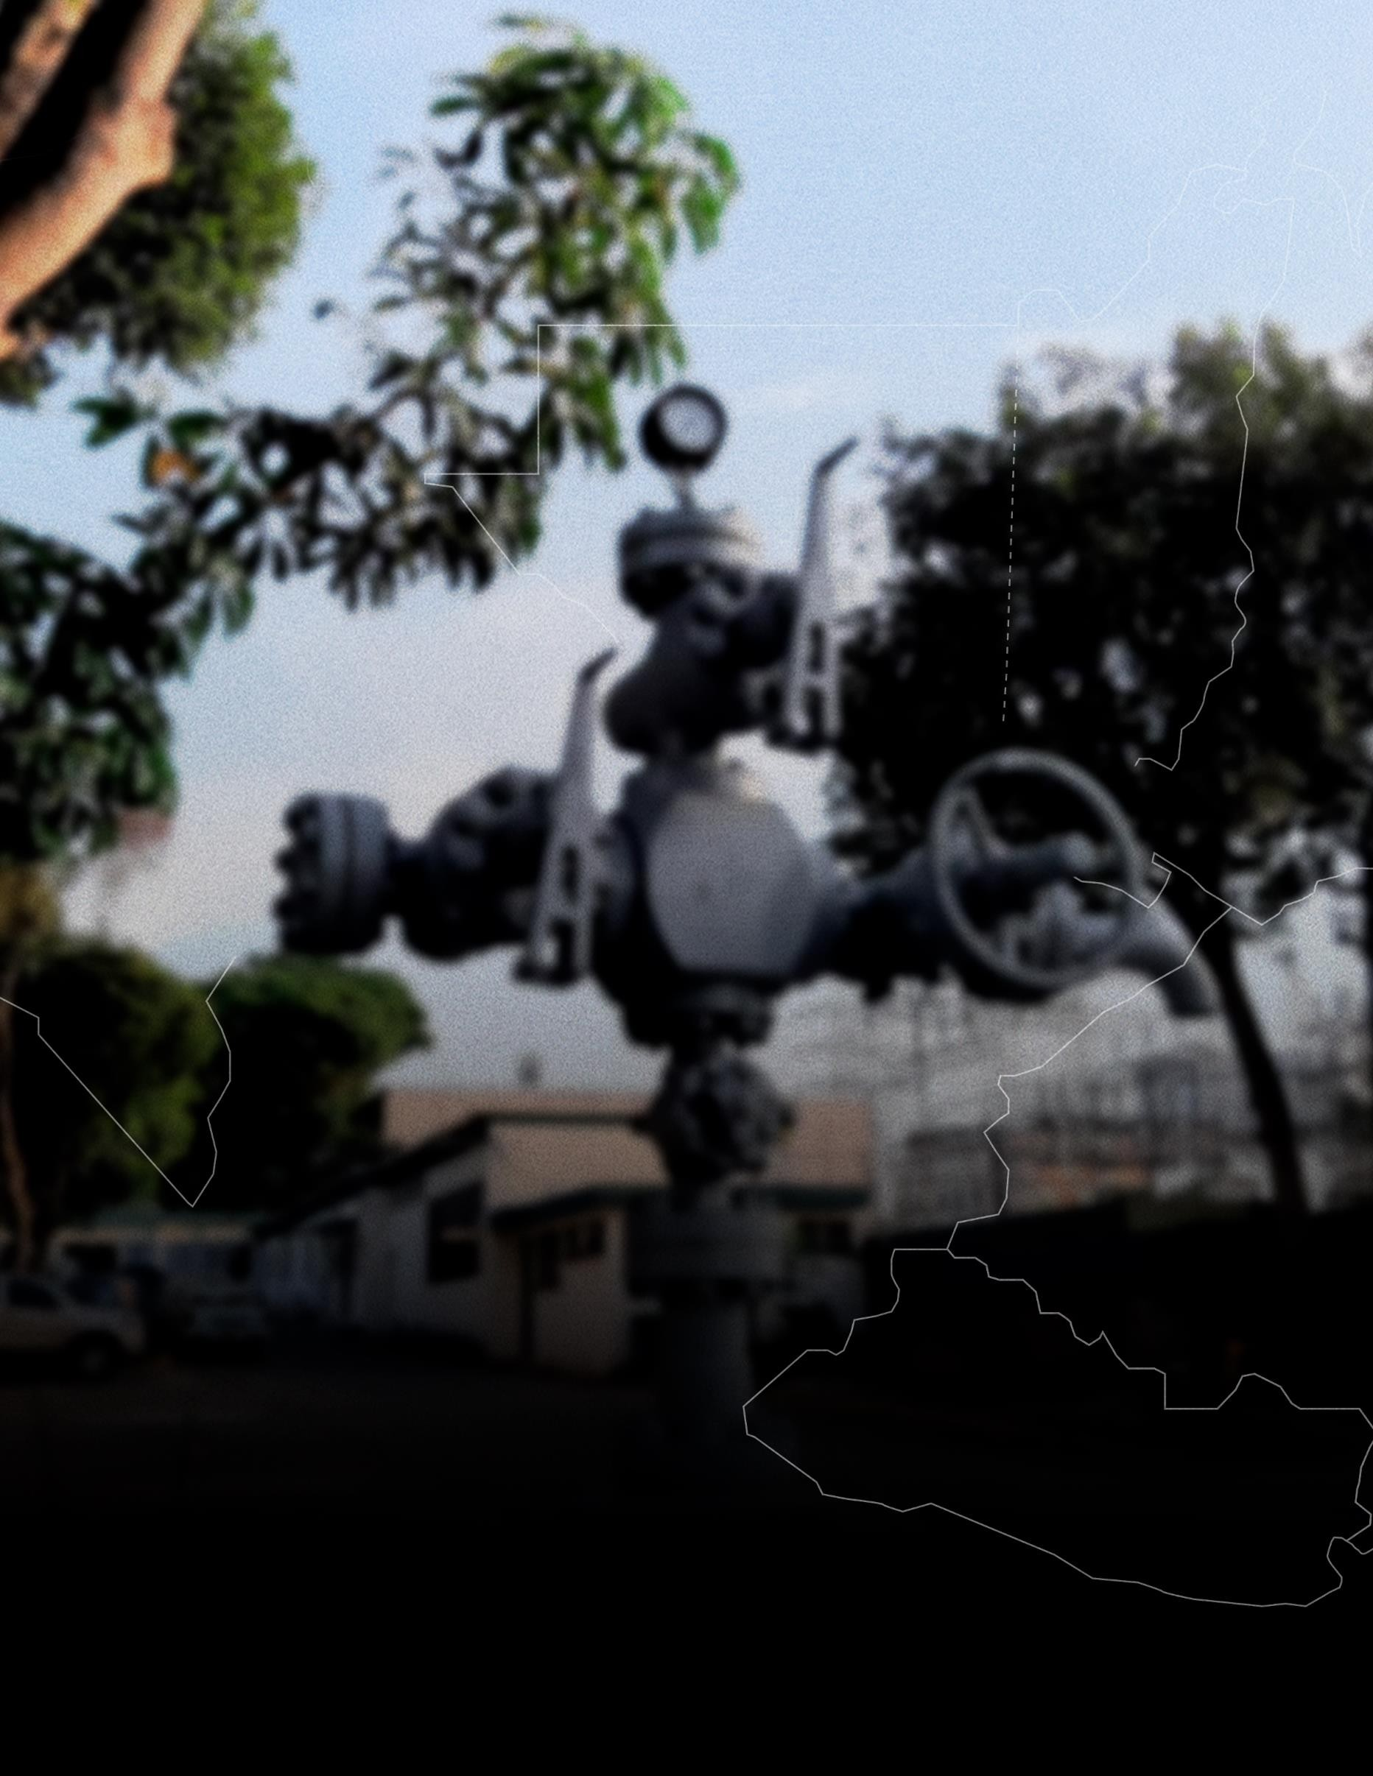

11



12

Principales
funciones y atribuciones

- Estudiar y fomentar el uso de fuentes nuevas y renovables de energía, promover su aprovechamiento racional y estimular el desarrollo y aprovechamiento racional de energía en sus diferentes formas y tipos, procurando una política nacional que tienda a lograr la autosuficiencia energética del país.
- Coordinar las acciones necesarias para mantener un adecuado y eficiente suministro de petróleo, productos petroleros y gas natural de acuerdo a la demanda del país, y conforme a la ley de la materia.
- Cumplir y hacer cumplir la legislación relacionada con el reconocimiento superficial, exploración, explotación, transporte y transformación de hidrocarburos; la compraventa o cualquier tipo de comercialización de petróleo crudo o reconstituido, gas natural y otros derivados, así como los derivados de los mismos.
- Formular la política, proponer la regulación respectiva y supervisar el sistema de exploración, explotación y comercialización de hidrocarburos y minerales.
- Cumplir las normas y especificaciones ambientales que en materia de recursos no renovables establezca el Ministerio de Ambiente y Recursos Naturales.
- Emitir opinión en el ámbito de su competencia sobre políticas o proyectos de otras instituciones públicas que incidan en el desarrollo energético del país.
- Ejercer las funciones normativas y de control y supervisión en materia de energía eléctrica que le asignen las leyes.

Principales objetivos del MEM

La Ley del Organismo Ejecutivo encarga al MEM atender lo relativo al régimen jurídico aplicable a la producción, distribución y comercialización de la energía y de los hidrocarburos, así como la explotación de los recursos mineros.

En esa línea, el MEM por medio de su gestión, responde a lo que estipula la Constitución Política de la República de Guatemala en cuanto a la explotación técnica y racional que debe hacerse de los bienes del Estado, entre los que se encuentran los recursos naturales renovables y no renovables. Para ello, dicho cuerpo legal indica que “el Estado establecerá y propiciará las condiciones propias para su reconocimiento, exploración, explotación y comercialización”, tarea que por imperativo categórico corresponde al MEM en su calidad de ente rector.
13

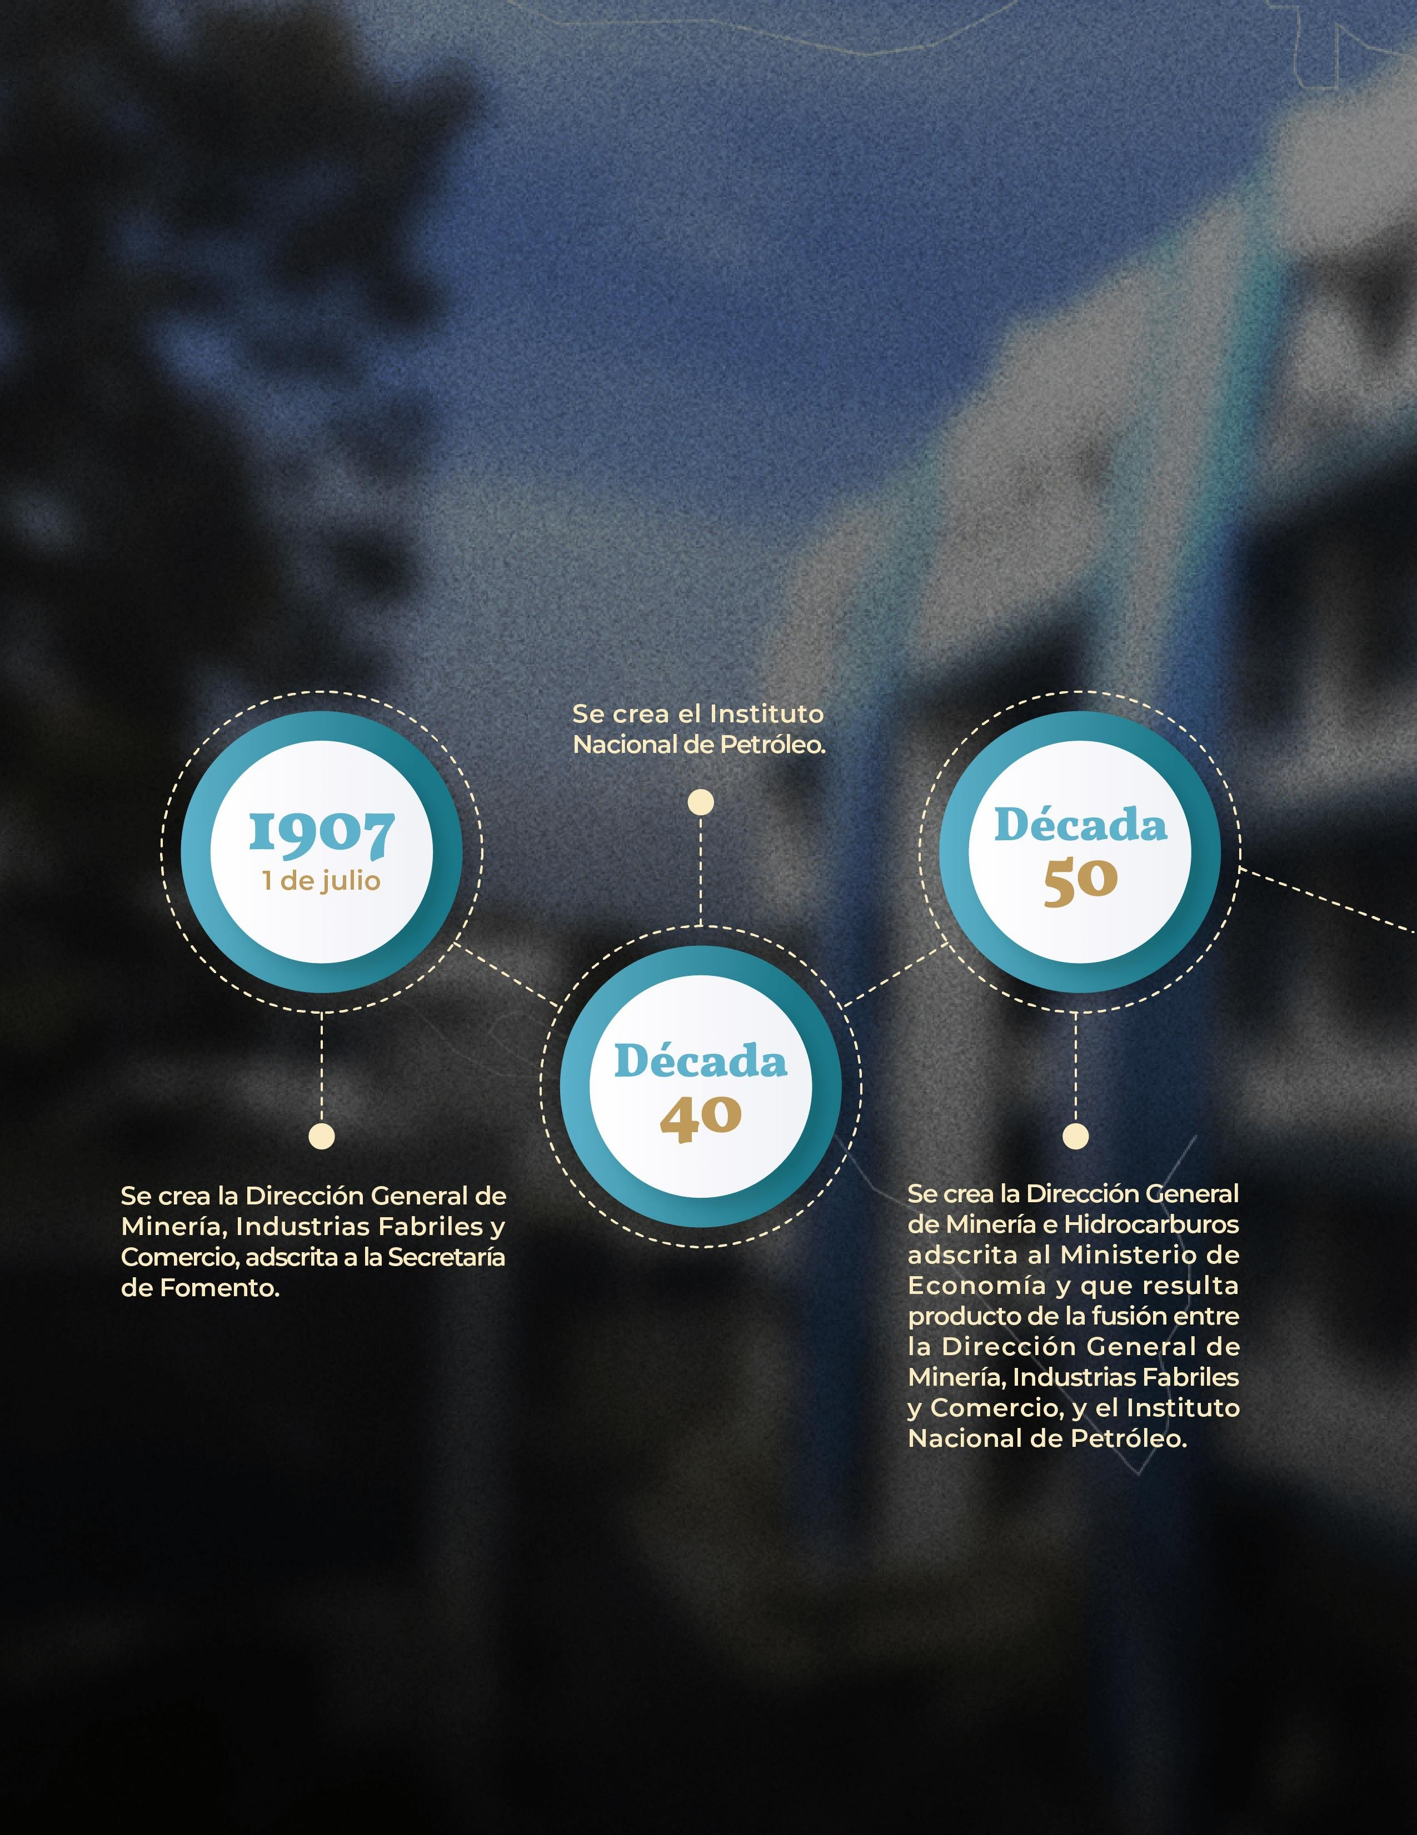
14

Más de un siglo de historia

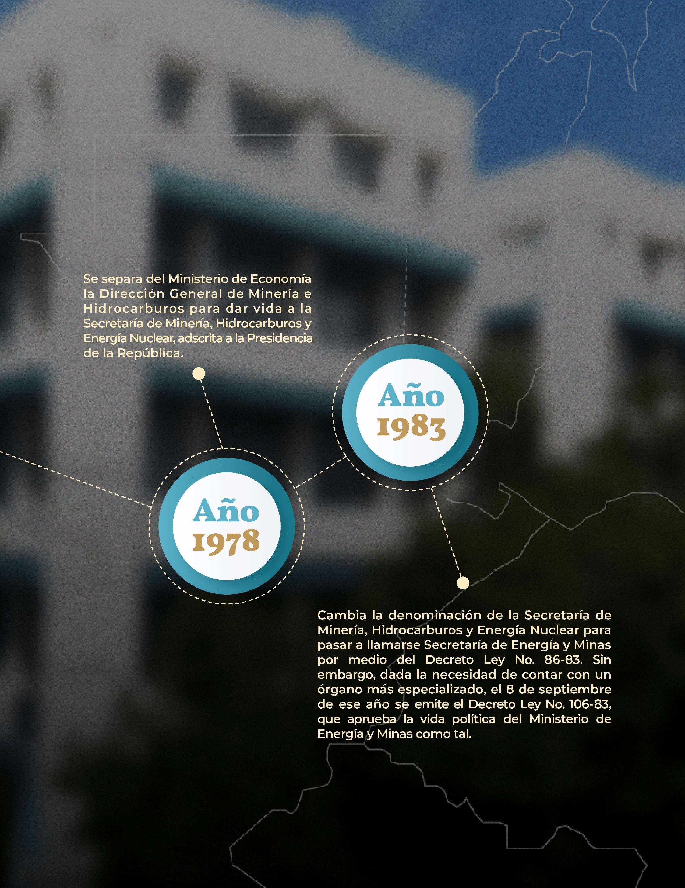

15

16

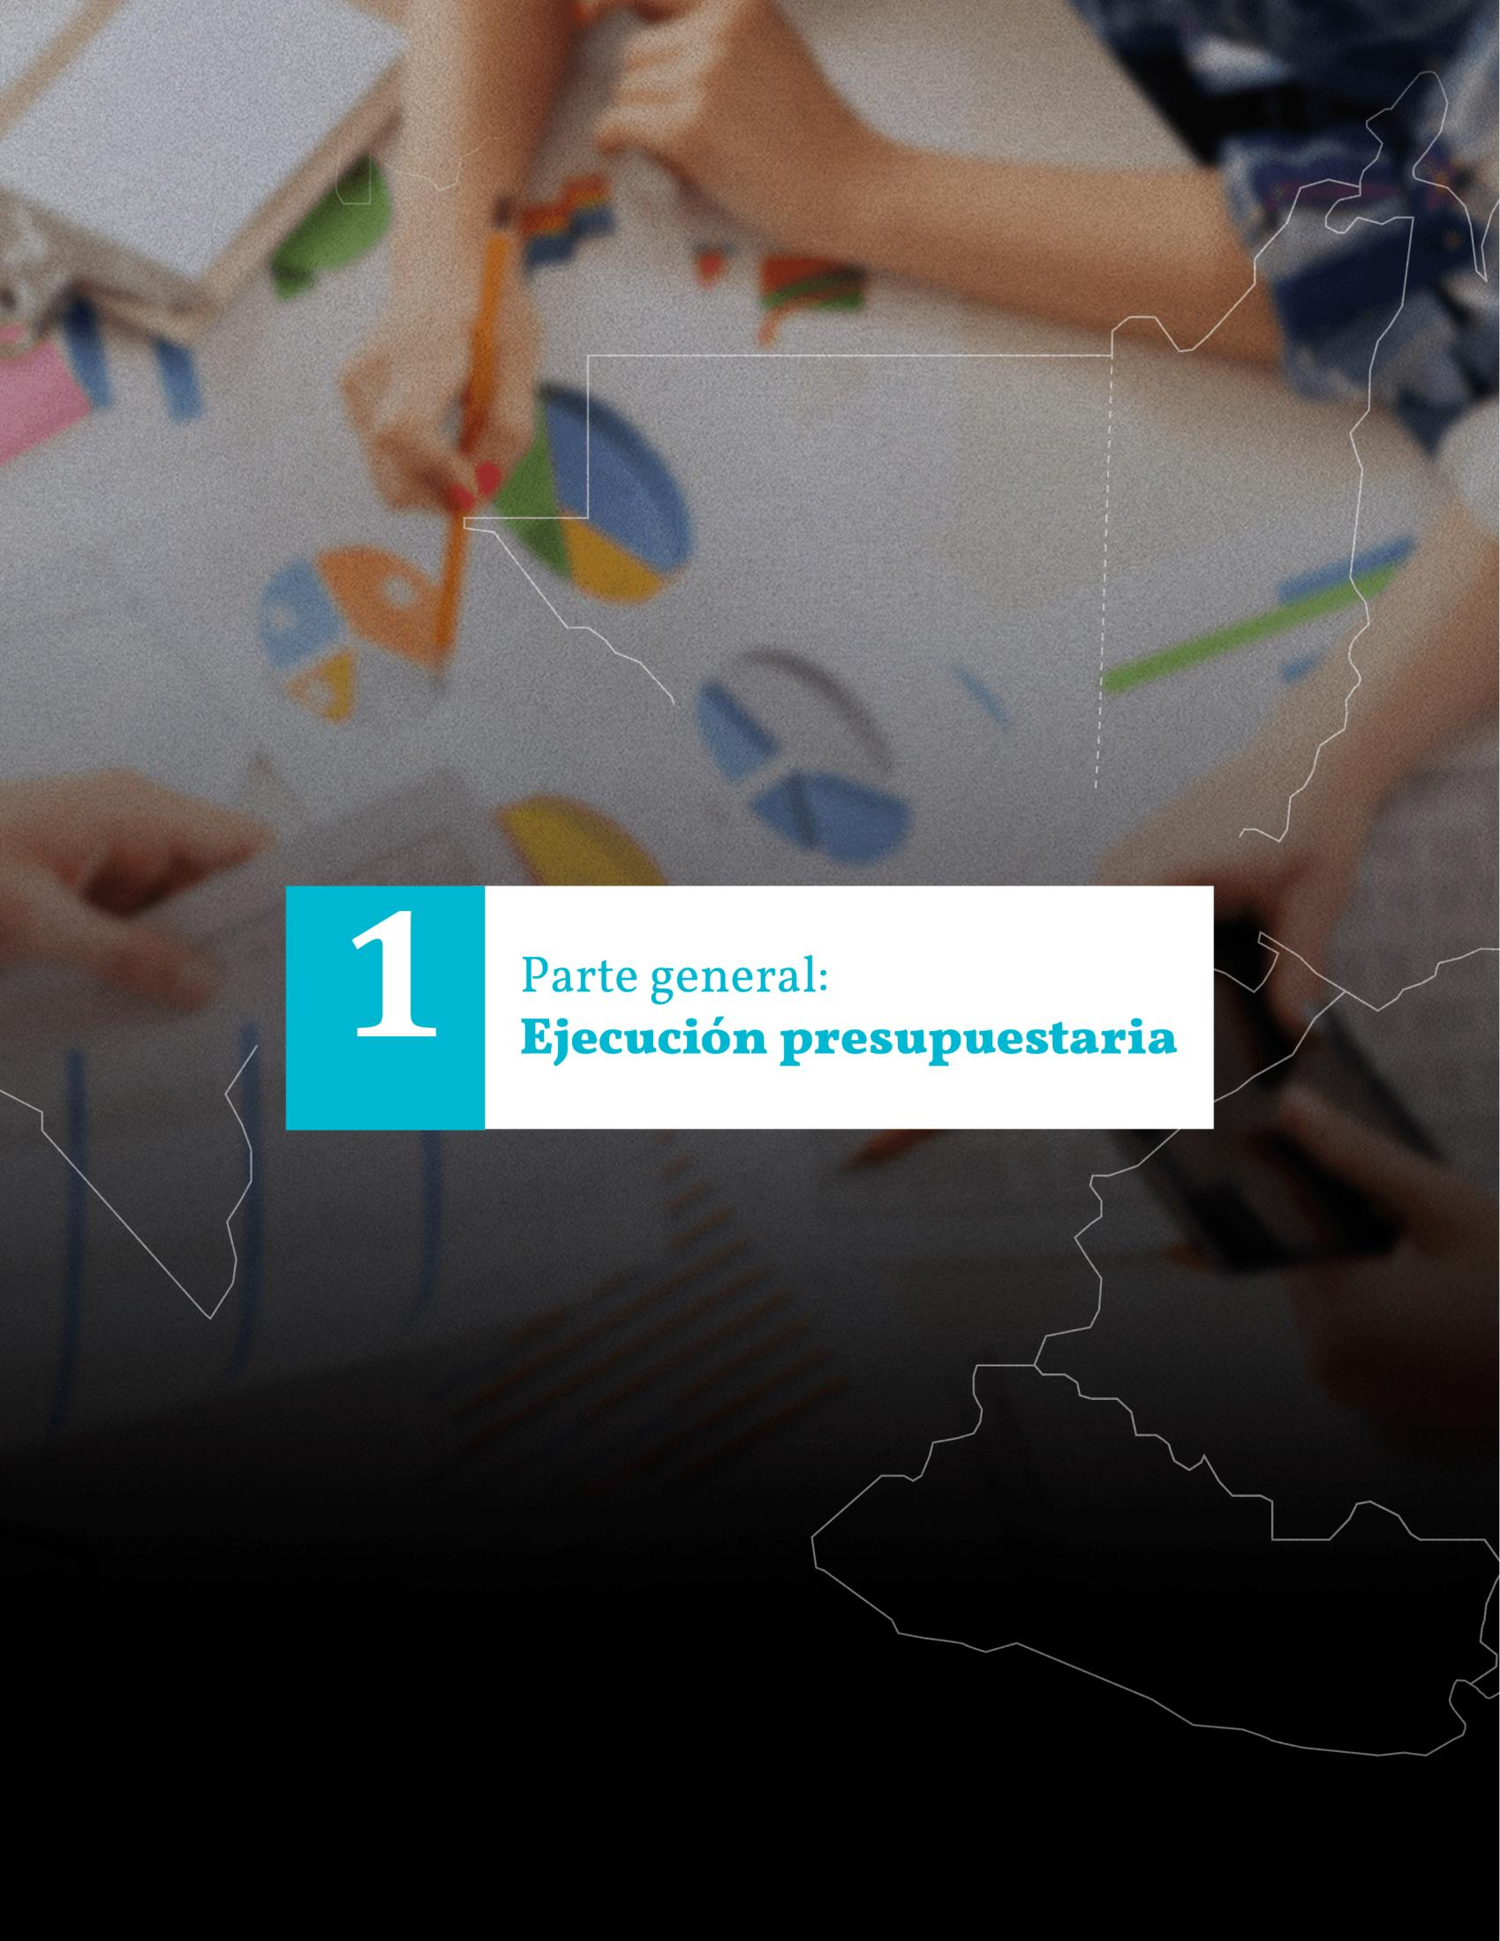

17

Parte general:
1
Ejecución presupuestaria

Gráfica y descripción del presupuesto asignado, vigente, ejecutado y saldo de la Entidad.

Ejecución presupuestaria mensual (enero-abril) 2023

ENTIDAD | ASIGNADO | VIGENTE | EJECUTADO | SALDO | %  EJECUTADO | %  SALDO
MEM | 92,687,000 | 317,687,000 | 146,272,953 | 171,414,047 | 46% | 54%
TOTAL | 92,687,000 | 317,687,000 | 146,272,953 | 171,414,047 | 46% | 54%

PRESUPUESTO ASIGNADO, VIGENTE, EJECUTADO Y SALDO

350,000,000
300,000,000

250,000,000

200,000,000

150,000,000

100,000,000

50,000,000

0

 | ASIGNADO | VIGENTE | EJECUTADO | SALDO
Presupuesto | 92,687,000 | 317,687,000 | 146,272,953 | 171,414,047

Descripción: El presupuesto inicial del Ministerio de Energía y Minas fue de noventa y dos millones doscientos noventa y tres mil (Q. 92,687,000), teniendo para el primer cuatrimestre, dos incrementos producto del otorgamiento del apoyo social temporal a los consumidores de gas propano: el primero, mediante modificación presupuestaria Interinstitucional aprobada mediante Acuerdo Gubernativo 1-2023 de fecha 06 de febrero de 2023 por un monto de setenta y cinco millones de quetzales exactos (Q. 75,000,000.00) en atención al Decreto 45-2022 “Ley de Apoyo Social Temporal a los Consumidores de Gas Propano”, su reforma y su reglamento cuya vigencia implicó incrementar las asignaciones para realizar los pagos correspondientes al ejercicio fiscal 2023. Asimismo con la finalidad que la sociedad guatemalteca no continuase sufriendo los efectos económicos provocados por la guerra entre los países de Rusia y Ucrania, que ha dado lugar al incremento a nivel mundial del precio del barril de petróleo y sus derivados, el Gobierno de Guatemala por medio del Ministerio de Energía y Minas decidió otorgar nuevamente apoyo social temporal a los consumidores de Gas Propano, mediante Decreto Número 5-2023 lo que conllevó a

incrementar el presupuesto del Ministerio de Energía y Minas por ciento cincuenta millones de quetzales exactos (Q150,000,000.00), mediante modificación presupuestaria de Ampliación aprobada mediante Acuerdo Gubernativo 54-2023 de fecha 22 de marzo de 2023; en consecuencia el presupuesto vigente del Ministerio asciende a un monto de trescientos diecisiete millones seiscientos ochenta y siete mil quetzales exactos (Q. 317,687,000.00), según se refleja en los cuadros y gráfica que anteceden este párrafo.

Gráfica y descripción del porcentaje de ejecución.

50%

40%

PORCENTAJE DE EJECUCIÓN INSTITUCIONAL

46%

30%

20%

10%

0%

Descripción: En la presente gráfica se representa el porcentaje de ejecución acumulada al 30 de abril de 2023, del presupuesto vigente del Ministerio de Energía y Minas, lo que equivale a ciento cuarenta y seis millones doscientos setenta y dos mil novecientos cincuenta y tres. (Q. 146,272,953), que representa un 46% de ejecución, que en su mayoría corresponde a los pagos relacionados con el apoyo social temporal a los consumidores de gas propano, referidos anteriormente.

Gráfica y descripción del presupuesto asignado, vigente, ejecutado y saldo por grupo de gasto.

G.G | VIGENTE | EJECUTADO | SALDO | %  EJECUTADO | %  SALDO
0 | 65,495,984 | 20,245,699 | 45,250,285 | 31% | 69%
100 | 14,019,029 | 1,981,479 | 12,037,550 | 14% | 86%
200 | 4,533,045 | 792,696 | 3,740,349 | 17% | 83%
300 | 4,017,619 | 717,990 | 3,299,629 | 18% | 82%
400 | 226,275,916 | 122,535,089 | 103,740,827 | 54% | 46%
900 | 3,345,407 | 0 | 3,345,407 | 0% | 100%
TOTAL | 317,687,000 | 146,272,953 | 171,414,047 | 46% | 54%

60%
EJECUCIÓN POR GRUPO DE GASTO

50%

40%

30%

20%

10%

0%
0 100 200 300 400 900

Descripción: Como se refleja en la gráfica, el grupo de gasto con mayor ejecución durante el primer cuatrimestre de enero a abril del ejercicio fiscal 2023 es el grupo de gasto 400 “Transferencias Corrientes”, esto derivado del apoyo social temporal otorgado por el Gobierno de Guatemala a las personas que consumen gas propano, de conformidad a la Ley de Apoyo Social Temporal para los Consumidores de Gas Propano, sus reformas y su reglamento, a través de las empresas envasadoras de gas licuado de petróleo GLP con un 54% de ejecución; seguido del grupo de gasto 000 “Servicios Personales” que corresponde a la ejecución del pago de las nóminas de personal permanente y por contrato, así como dietas, gastos de representación y otras remuneraciones de personal temporal, considerando que dicho grupo de gasto representa un 70% de las asignaciones ordinarias en el presupuesto del Ministerio de Energía y Minas y que representa un 31% de la ejecución institucional .

Gráfica y descripción del presupuesto asignado, vigente, ejecutado y saldo del
grupo de gasto 00 “Servicios Personales”.

G.G. | ASIGNADO | VIGENTE | EJECUTADO | SALDO | % EJECUTADO | % SALDO
00 | 65,495,984 | 65,495,984 | 20,245,699 | 45,250,285 | 31% | 69%
TOTAL | 65,495,984 | 65,495,984 | 20,245,699 | 45,250,285 | 31% | 69%

 | ASIGNADO | VIGENTE |  | EJECUTADO |  |  | SALDO
Presupuesto | 65,495,984 | 65,495,984 |  | 20,245,699 |  |  | 45,250,285

Descripción: La presente gráfica detalla el presupuesto asignado al Ministerio de Energía y Minas, y que corresponde al grupo de gasto 000 “Servicios Personales” por un monto de sesenta y cinco millones cuatrocientos noventa y cinco mil novecientos ochenta y cuatro quetzales exactos (Q. 65,495,984.00) y que representa un 70% del presupuesto inicial asignado; la alta carga en dicho grupo de gasto se debe a que la naturaleza del Ministerio de Energía y Minas es de carácter normativo.
Presupuesto Grupo 00 "ServiciosPersonales"
70,000,000
60,000,000
50,000,000
40,000,000
30,000,000
20,000,000
10,000,000
0

Explicación de la importancia de la erogación en servicios personales.

El Ministerio de Energía y Minas es una institución eminentemente normativa por lo que le corresponde realizar funciones de supervisión del cumplimiento del marco normativo de las áreas Energéticas, Mineras, Hidrocarburos y Desarrollo Sostenible y para el cumplimiento de sus funciones es necesario contar con personal técnico y profesional de carácter permanente para el soporte administrativo y legal de dichas funciones.
Asimismo, para alcanzar las metas planteadas en los distintos programas del Ministerio es necesario contratar servicios técnicos y profesionales de carácter temporal que permitan completar las actividades programadas.
Para el efecto, la nómina de personal del Ministerio de Energía y Minas se encuentra distribuida de la siguiente manera:
Renglón 011 “Personal Permanente” 294 servidores y funcionarios públicos.
Renglón 022 “Personal por Contrato” 04 servidores con puesto directivos.
Renglón 029 “Otras remuneraciones de personal temporal” 225 contratistas que presta servicios técnicos y profesionales de carácter temporal.
Siendo un total de 523 personas que laboran en el Ministerio de Energía y Minas, lo que equivale a una ejecución presupuestaria de veinte millones doscientos cuarenta y cinco mil seiscientos noventa y nueva (Q. 20,245,699) representando un 31% de ejecución durante el primer cuatrimestre del ejercicio fiscal.

Gráfica y descripción del presupuesto vigente, ejecutado y saldo de la inversión general.

TIPO DE GASTO | VIGENTE | EJECUTADO | SALDO | % EJECUTADO | % SALDO
INVERSIÓN | 4,017,619 | 717,990 | 3,299,629 | 18% | 82%
TOTAL | 4,017,619 | 717,990 | 3,299,629 | 18% | 82%

GRÁFICA DE EJECUCIÓN EN INVERSIÓN GENERAL
4,500,000
4,000,000
3,500,000
3,000,000
2,500,000
2,000,000
1,500,000
1,000,000
500,000
-

INVERSIÓN
VIGENTE
4,017,619
EJECUTADO
717,990
SALDO
3,299,629

Descripción: La presente gráfica detalla el presupuesto asignado al Ministerio de Energía y Minas, y que corresponde al grupo de gasto 300 “Propiedad, Planta, Equipo e Intangibles” por un monto de cuatro millones diecisiete mil seiscientos diecinueve quetzales exactos (Q. 4,017,619.00) y que representa un 4% del presupuesto inicial asignado (excluyendo los incrementos orientados al otorgamiento del apoyo social temporal) y que corresponde a la compra de equipos de oficina, equipo de cómputo, equipos técnicos especializados que son necesarios y útiles para llevar a cabo las actividades inherentes a los programas de apoyo y sustantivos de este Ministerio, entre los que destaca la adquisición de equipos portátiles analizadores de combustibles y prensa hidráulica que será utilizada para la preparación de las muestras para análisis de minerales que requiera la Dirección General de Minería, permitiendo con ello cumplir con los objetivos y metas institucionales, con una ejecución de presupuestaria de setecientos diecisiete mil novecientos noventa (Q. 717,990) representando un 18% de ejecución.

Gráfica y descripción del presupuesto vigente, ejecutado y saldo por finalidad.

CÓDIGO | NOMBRE DE LA FINALIDAD | VIGENTE | EJECUTADO | SALDO | % EJECUTADO | % SALDO
10000 | SERVICIOS PÚBLICOS GENERALES | 3,162,095 | 931,103 | 2,230,992 | 29% | 71%
50000 | ASUNTOS ECONÓMICOS | 309,603,734 | 143,984,252 | 165,619,482 | 47% | 53%
60000 | PROTECCIÓN AMBIENTAL | 4,921,171 | 1,357,597 | 3,563,574 | 28% | 72%
TOTAL |  | 317,687,000 | 146,272,953 | 171,414,047 | 46% | 54%

50%
45%
40%
35%
30%
25%
20%
15%
10%
5%
0%

GRÁFICA DE EJECUCIÓN POR FINALIDAD

SERVICIOS PÚBLICOS GENERALES ASUNTOS ECONÓMICOS PROTECCIÓN AMBIENTAL
47%
29%
28%

Explicación de la ejecución presupuestaria por finalidad, explicar las finalidades de mayor relevancia (de acuerdo al mandato de la entidad).

El presupuesto del Ministerio de Energía y Minas está orientado con cargo al cumplimiento de la Finalidad 01 “SERVICIOS PÚBLICOS GENERALES”, “05 “ASUNTOS ECONOMICOS”, Y 06
“PROTECCIÓN AMBIENTAL” específicamente para el desarrollo de la función 03 Combustibles y Energía y función 04 Minería, Manufactura y Construcción.

El presupuesto del Ministerio de Energía y Minas está clasificado en tres finalidades:
Servicios Públicos y Generales, esta finalidad tiene un presupuesto vigente de tres millones ciento sesenta y dos mil noventa y cinco quetzales exactos (Q. 3,162,095) del cual se ha ejecutado novecientos treinta y un mil ciento tres (Q. 931,103) reflejando una ejecución del 29% asignado a esta finalidad, presupuesto orientado al cumplimiento de las funciones de la administración general del recurso humano, como las asignaciones para el pago a organismos internaciones a los cuales pertenece el Ministerio a través de diferentes convenios de cooperación internacional.
Asuntos Económicos, esta finalidad tiene un presupuesto asignado de trescientos nueve millones seiscientos tres mil setecientos treinta y cuatro quetzales exactos (Q. 309,603,734) del cual se ha ejecutado ciento cuarenta y tres millones novecientos ochenta y cuatro mil doscientos cincuenta y dos (143,984,252) representando un 47% del 100% de ejecución del presupuesto asignado a esta finalidad, presupuesto que está orientado al cumplimiento de las actividades inherentes a hidrocarburos, minería y energía, que integran los programas sustantivos del Ministerio, principalmente el pago del apoyo social temporal a los consumidores de gas propano.
Protección Ambiental, esta finalidad tiene un presupuesto asignado de cuatro millones novecientos veintiún mil ciento setenta y un quetzales exactos (Q. 4,921,171) del cual se ha ejecutado un millón trescientos cincuenta y siete mil quinientos noventa y siete (Q. 1,357,597), habiendo ejecutado de su presupuesto asignado un 28%, dichas asignaciones están destinadas para el apoyo y control, protección y reducción de la contaminación, específicamente de las actividades derivadas de la exploración, explotación y comercialización petrolera; exploración y explotación minera; así como las relacionadas al incremento de la energía renovable en la matriz energética y seguridad radiológica.
Según la ejecución por finalidad y función, y lo establecido en el Manual de Clasificaciones Presupuestarias para el Sector Público de Guatemala (6ta. Edición), en el ejercicio fiscal 2022, para la Finalidad 05 “Asunto Económicos” y Función 03 “Combustibles y Energía” es la que presentó mayor ejecución presupuestaria, debido al incremento de sus asignaciones para dar cumplimiento a los diferentes decretos aprobados por el Congreso de la República de Guatemala, referentes al Apoyo Social Temporal a los Consumidores de Gas Propano.

Conclusión Financiera:

TENDENCIA DE LA EJECUCIÓN PRESUPUESTARIA
PRESUPUESTO VIGENTE | ENERO | FEBRERO | MARZO | ABRIL | MAYO | JUNIO | JULIO | AGOSTO | SEPTIEMBRE | OCTUBRE | NOVIEMBRE | DICIEMBRE | PRESUPUESTO EJECUTADO | % DE EJECUCIÓN
317,687,000 | 5,779,129 | 80,243,672 | 5,987,086 | 54,263,066 | 0 | 0 | 0 | 0 | 0 | 0 | 0 | 0 | 146,272,953 | 46%

90,000,000
80,000,000
70,000,000
60,000,000
50,000,000
40,000,000
30,000,000
20,000,000
10,000,000
0

80,243,672
 |  |  |  | 54,263,066
5,779,129 |  |  |  | 5,987,086 |  |  |  | 0 | 0 | 0 | 0 | 0 | 0 | 0 | 0

Ejecución Acumulada al Primer Cuatrimestre



La tendencia de la ejecución presupuestaria y financiera del Ministerio de Energía y Minas durante el primer cuatrimestre (enero-abril) no ha sido uniforme, esto se debe a que en el mes de febrero, sufre un incremento por el pago realizado por concepto del Apoyo Social Temporal a los Consumidores de Gas Propano según Decreto 45-2022 del Congreso de la República, su reforma y su reglamento y que corresponden a la segunda quincena del mes de diciembre y el mes de enero de 2023 finalizando con el plazo establecido en dicho cuerpo legal; con un alza en el mes de abril por la aprobación del apoyo social temporal otorgado a los consumidores de gas propano nuevamente según Decreto 5-2023 con vigencia de tres meses, haciendo efectivo en dicho mes, los pagos correspondientes a las segunda quincena de marzo y primer quincena de abril del ejercicio fiscal 2023.
En conclusión, el incremento en la ejecución del Ministerio de Energía y Minas corresponde a las ampliaciones presupuestarias producto de los Apoyos Sociales.

26

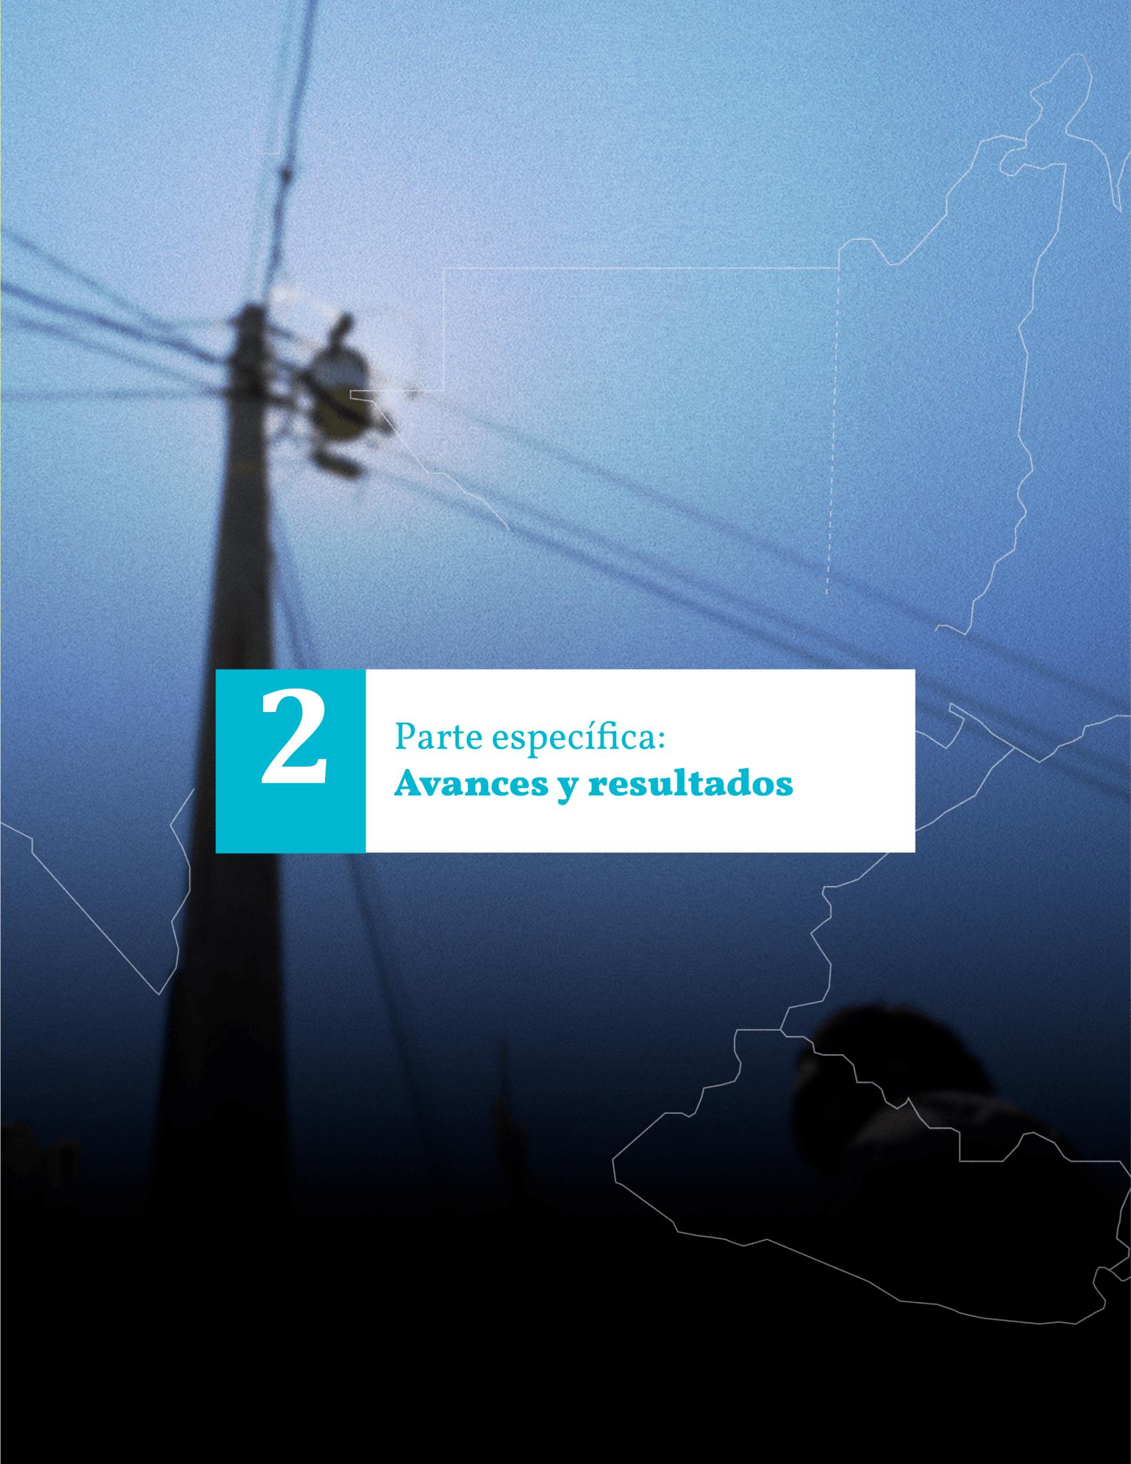

27

Avances y resultados en la electrificación del país
2

Con la certeza de la importancia que tiene el aporte de la energía eléctrica a las actividades diarias de todos los guatemaltecos, al desarrollo integral del país, y por lo que significa para el desenvolvimiento normal de las funciones en los diferentes sectores que operan en Guatemala, tales como educación, economía, salud y seguridad, el MEM, en coordinación con el Instituto Nacional de Electrificación –INDE-, sector privado y algunas municipalidades del país, han fortalecido las acciones con un enfoque sectorial, habiendo logrado los siguientes resultados y avances en el periodo enero-abril 2023:

- El porcentaje de cobertura de hogares con acceso a energía eléctrica, alcanza a la fecha un 89.94%, lo que equivale a un 0.68% de incremento logrado en la administración actual.
- Se realizaron en total 45 Informes de Estudios Socioeconómicos en comunidades de 4 departamentos del país, mismas que actualmente no tienen acceso al servicio de energía
eléctrica. Con esto se busca garantizar energía asequible, segura, sostenible y moderna para todos.
- Se continuó con el impulso en el desarrollo de fuentes de energía renovable y no renovable compatibles con la conservación del medio ambiente. Actualmente la generación de energía
eléctrica renovable, asciende en promedio, a un 79%.
- Con relación a la promoción de proyectos de este tipo (de energías renovables), y los incentivos a los cuales son afectos, en el primer cuatrimestre 2023 se adelantaron actividades
con respecto a un (1) proyecto, el cual utiliza tecnología solar. Dicho proyecto está denominado como “Planta Solar palo Blanco de 3.1 MW”.
- Se emitió 1 “Informe de Monitoreo, Evaluación y Seguimiento de la Expansión del Sistema Eléctrico Nacional”, por medio del cual el MEM presentó las diferentes estadísticas que
muestran el comportamiento del Mercado Eléctrico Nacional. Con esto, se logra el beneficio de los agentes del sub sector eléctrico, personas interesadas y población en general.
- El MEM también contó con información digital y georreferenciada para la generación de 3 mapas relacionados con el recurso eólico, los cuales son a nivel departamental. Cada mapa
expone capas de recurso eólico que corresponden a la velocidad media de viento y a la densidad media de potencia. Así mismo en cada uno de estos mapas se muestran los proyectos eólicos que fueron calificados para el goce de incentivos fiscales, así como los proyectos realizados de medición de viento.
Se expone, además, una serie de gráficas que serán útiles para determinar la calidad del potencial del recurso eólico, las líneas de transmisión y carreteras principales existentes en el territorio de Guatemala. Este conjunto de mapas, permitirá realizar estudios preliminares del potencial del recurso eólico y la potencial viabilidad de proyectos a pequeña, mediana y gran escala.
•
Se otorgó por medio del INDE, el aporte social a los beneficiarios de tarifa social de energía eléctrica con consumo de hasta 125 kwh/mes. El monto de dicho aporte durante el primer cuatrimestre del 2023, asciende a Q373,296,647.61.

Logros Institucionales

Programa 15 Fomento de las actividades de generación, transmisión y distribución de energía eléctrica. | - Primer registro de personas individuales o jurídicas, para ser reconocidas  como proveedores del servicio de carga para vehículo eléctrico en la República de Guatemala.
- Publicación de la Resolución CNEE-69-2023, Norma para la prestación
del servicio de carga para vehículo eléctrico y sistema de transporte eléctrico.
 | - Tres proyectos iniciados, dos de los cuales obedecen a tecnología hidroeléctrica y uno a tecnología solar.
- Visita a 82 comunidades, con los respectivos informes de evaluación socioeconómica: 5,607 hogares y más de 27,000 personas que serán
beneficiadas cuando se completen los proyectos de electrificación rural por el INDE.
- Registro de 30 nuevos Agentes en el Mercado Eléctrico Nacional, que
participaran en el Mercado Mayorista de Guatemala, en incremento de la demanda energética e impulso a la economía del País.
 | - Publicación de la Resolución CNEE-70-2023 que actualiza la Norma Técnica de Conexión; nuevos proyectos de energía eléctrica conectados en menor tiempo al Sistema Eléctrico Nacional.
 | Beneficiarios: Toda la población del país.

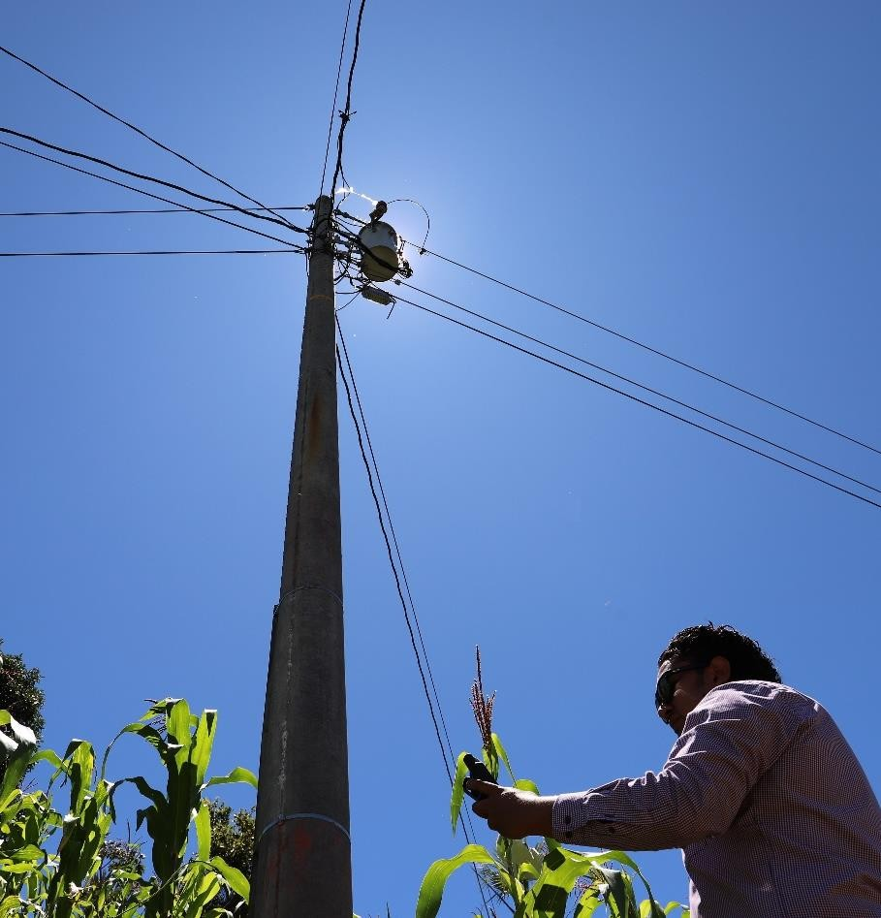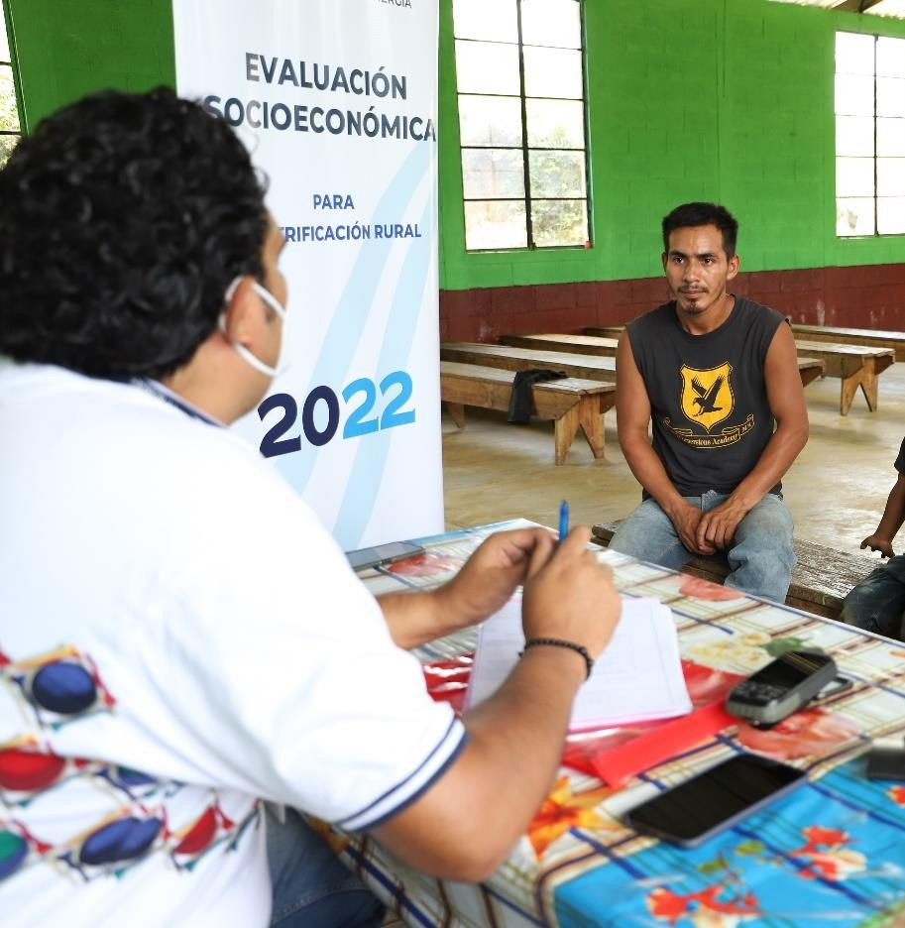
30

Identificación del último poste con energía eléctrica durante la evaluación de comunidades sin energía eléctrica en Chicáman, Quiché.

Personal del Ministerio de Energía y Minas realiza la identificación de hogares sin energía eléctrica en comunidades de Chicáman, Quiché.

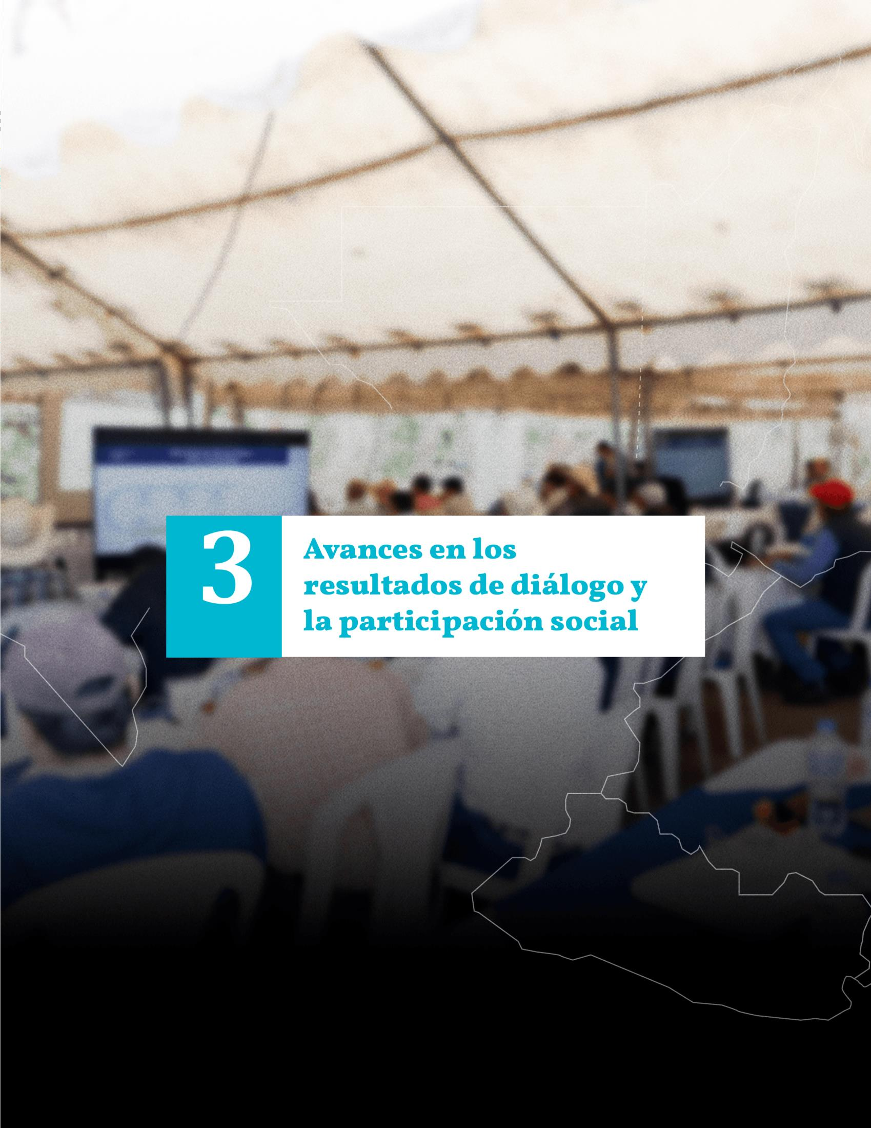

31

Avances en los resultados del diálogo y la participación social
3

Fomento práctica y resultados del diálogo y la participación social

En el 2023, el Ministerio de Energía y Minas, continúa con diversos procesos de diálogo de proyectos energéticos, mineros y de hidrocarburos como apoyo a los programas sustantivos de la institución, y reporta sus logros más significativos.

Consulta con el Pueblo Xinka por el derecho minero del proyecto Escobal

El 1 de marzo y 12 de abril de 2023 se realizaron la tercera y cuarta reunión, respectivamente, en la sede del Parlamento del Pueblo Xinka de Guatemala (PAPXIGUA). Los encuentros corresponde a la fase II del proceso de consulta del Derecho Minero Escobal, en la cual se presentaron las conclusiones de los asesores propuestos por el parlamento en relación a la información entregada por los Ministerio de Cultura y Deportes (MICUDE) y el Ministerio de Salud Pública y Asistencia Social (MSPAS).

Se espera concluir con el proceso de consulta en el mes de octubre de 2023.

Mesa de seguimiento de los acuerdos alcanzados en la Consulta Sobre el Derecho Minero “Extracción Minera Fénix”.

En marzo del 2023, el Ministerio de Energía y Minas, la Comisión Presidencial por la Paz y Derechos Humanos, la Procuraduría General de la Nación, Bienes del Estado, el Fondo de Tierras y el Registro de Información Catastral de Guatemala avalaron la propuesta técnica elaborada en conjunto para dar respuesta a la temática de Certeza Jurídica de la Tierra, contenida en los Acuerdos firmados el 10 de diciembre del año 2021, mismos que son el principal resultado del proceso de Consulta realizado por este ministerio a los pueblos indígenas maya q’ eqchi’ del área de influencia del Proyecto minero “Extracción Minera Fénix”.

Posteriormente el 14 de abril, el Ministerio de Energía y Minas, convocó a los representantes de las instituciones de gobierno, Concejos Municipales de El Estor y Panzós, del pueblo indígena de las comunidades del área de influencia del proyecto minero “Extracción Minera Fénix” y la Compañía Guatemalteca de Níquel S.A que conforman el Comité de Seguimiento de los Acuerdos firmados el 10 de diciembre de 2021, a la segunda reunión ordinaria de este mecanismo.

El objetivo de esa reunión fue informar a los representantes de los pueblos indígenas maya q’ eqchi’ de El Estor y de Panzós, sobre los avances que las instituciones y entidades en el marco de sus competencias han tenido con relación a los acuerdos indicados anteriormente, durante el periodo de septiembre 2022 a marzo 2023. Las instituciones que presentaron información fueron los Ministerios de: Energía y Minas, Ambiente y Recursos Naturales, Salud Pública y Asistencia Social, Comunicaciones, Infraestructura y Vivienda y la Comisión Presidencial por la Paz y los Derechos Humanos.

Consulta al pueblo indígena maya ixil del Municipio de San Juan Cotzal por el Proyecto “Subestación Uspantán - Chixoy II y Línea de Transmisión Uspantán-Chixoy I”.

En cumplimiento con el plazo establecido en el auto de fecha uno (1) de junio de dos mil veintidós (2022), dictado por la Corte Suprema de Justicia constituida en Tribunal de Amparo dentro del número de expediente- sesenta guión dos mil doce (60-2012), que indica la obligación de informar a dicha corte mensualmente sobre los avances con relación al proceso de consulta, el MEM presentó el sexto, séptimo, octavo y noveno informe circunstanciado mensual, de las acciones implementadas para retomar el proceso de consulta ordenado por medio de la sentencia respectiva.

Consulta al pueblo kakchiquel y pueblo xinka por el proyecto “Progreso VII Derivada”

Durante el primer cuatrimestre del 2023, El Ministerio de Energía y Minas recibió un amparo de la Corte de Constitucionalidad, indicando que se da por cumplida, durante el plazo establecido, la entrega de los informes trimestrales detallados en los que se especifican los avances del proceso de consulta. Se llevaron a cabo dos reuniones informativas con la Institución representativa indígena, previo al proceso de pre-consulta según convenio 169 de la OIT, donde se definieron de manera conjunta los principios de actuación para iniciar el proceso.

Mesa de Diálogo Permanente – Centrales Hidroeléctricas Oxec, S. A. y Oxec II, S. A., Santa María Cahabón, Alta Verapaz.

En el primer cuatrimestre del 2023, el Ministerio de Energía y Minas en cumplimiento de los acuerdos establecidos en la reunión de la Mesa de Diálogo celebrada en diciembre de 2022, realizó 4 giras de trabajo donde se visitaron las once comunidades del área de influencia. Como resultado de las visitas se obtuvo la siguiente información: a) Se recopiló información de los proyectos ejecutados durante el periodo comprendido del 2018 - 2022. b) Se estableció el enlace entre las comunidades del área de influencia y la Procuraduría General de la Nación para presentar el caso “Comunidades Q´eqchi´de Santa María Cahabón”. c) Se presentó el equipo consultor para la elaboración del Plan de Desarrollo Sostenible, en cumplimiento de los acuerdos de la Consulta a Pueblos Indígenas según Convenio 169, concluida en diciembre del año 2017.

Política Reparación a las Comunidades Afectadas por la Construcción de la Hidroeléctrica de Chixoy

Durante el primer cuatrimestre del 2023, el Ministerio de Energía y Minas en cumplimiento del lineamiento 9.8 de la Política de Reparación a las Comunidades Afectadas por la Construcción de la Hidroeléctrica Chixoy, cuyos derechos humanos fueron vulnerados, el 30 de marzo de 2023, organizó una reunión en la cual la Junta Directiva de COCAHICH, pudiera exponer el Caso Chixoy desde sus inicios, en dicha actividad se contó con la participación de representantes de COPADEH, MINFIN y SEGEPLAN y se acordó tener otro encuentro en mayo 2023 para darle seguimiento al lineamiento referido.

Unidad de Gestión Socio Ambiental

En el primer Cuatrimestre 2023, se ha dictaminado en relación a diversos instrumentos ambientales, remitidos por el Ministerio de Ambiente y Recursos Naturales (MARN), sobre las metas establecidas. Con esto, se ha cubierto ya un 44% de la meta planteada, contribuyendo de esta manera a agilizar la viabilidad técnica de los proyectos.

Durante este primer cuatrimestre se han efectuado visitas, inspecciones de campo a los proyectos, en coordinación con personal de las Direcciones de Hidrocarburos y Minería.

Apoyo a la Minería no Metálica.

Se han realizado 14 dictámenes de igual número de expedientes de solicitudes de explotación minera en el primer cuatrimestre de 2023; también se resolvió un expediente de solicitud de una hidroeléctrica.

Actualmente se está dando seguimiento a 10 expedientes más de solicitudes de extracción de materiales de construcción, así como a un expediente de transmisión de energía eléctrica y un expediente de solicitud de instalación de una hidroeléctrica.

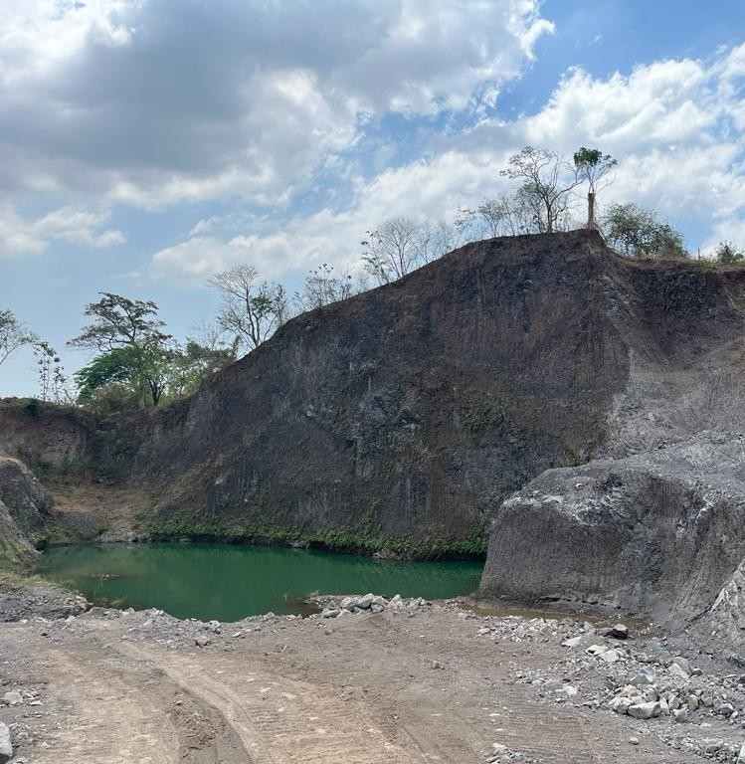

Apoyo a la minería no metálica
Se han realizado 14 dictámenes de igual número de expedientes de solicitudes de explotación minera en el primer cuatrimestre de 2023.

Mesa de Diálogo Permanente – Centrales Hidroeléctricas Oxec, S. A. y Oxec II, S. A., Santa María Cahabón, Alta Verapaz.

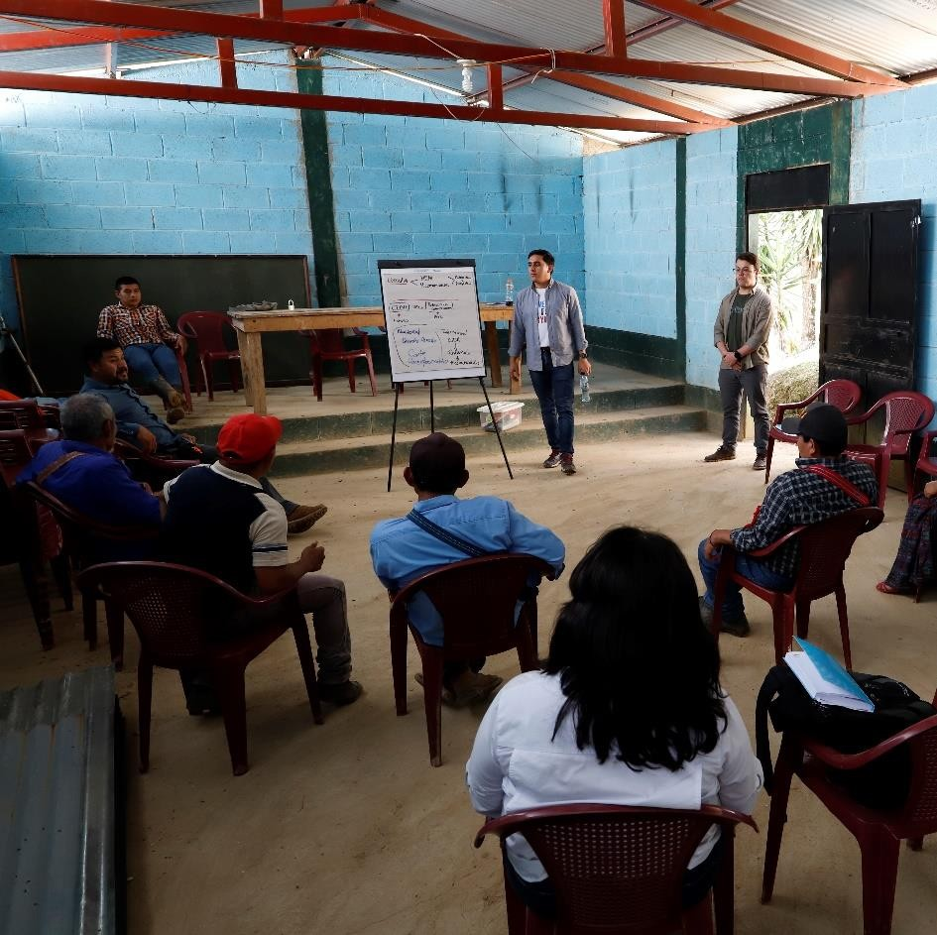35

36

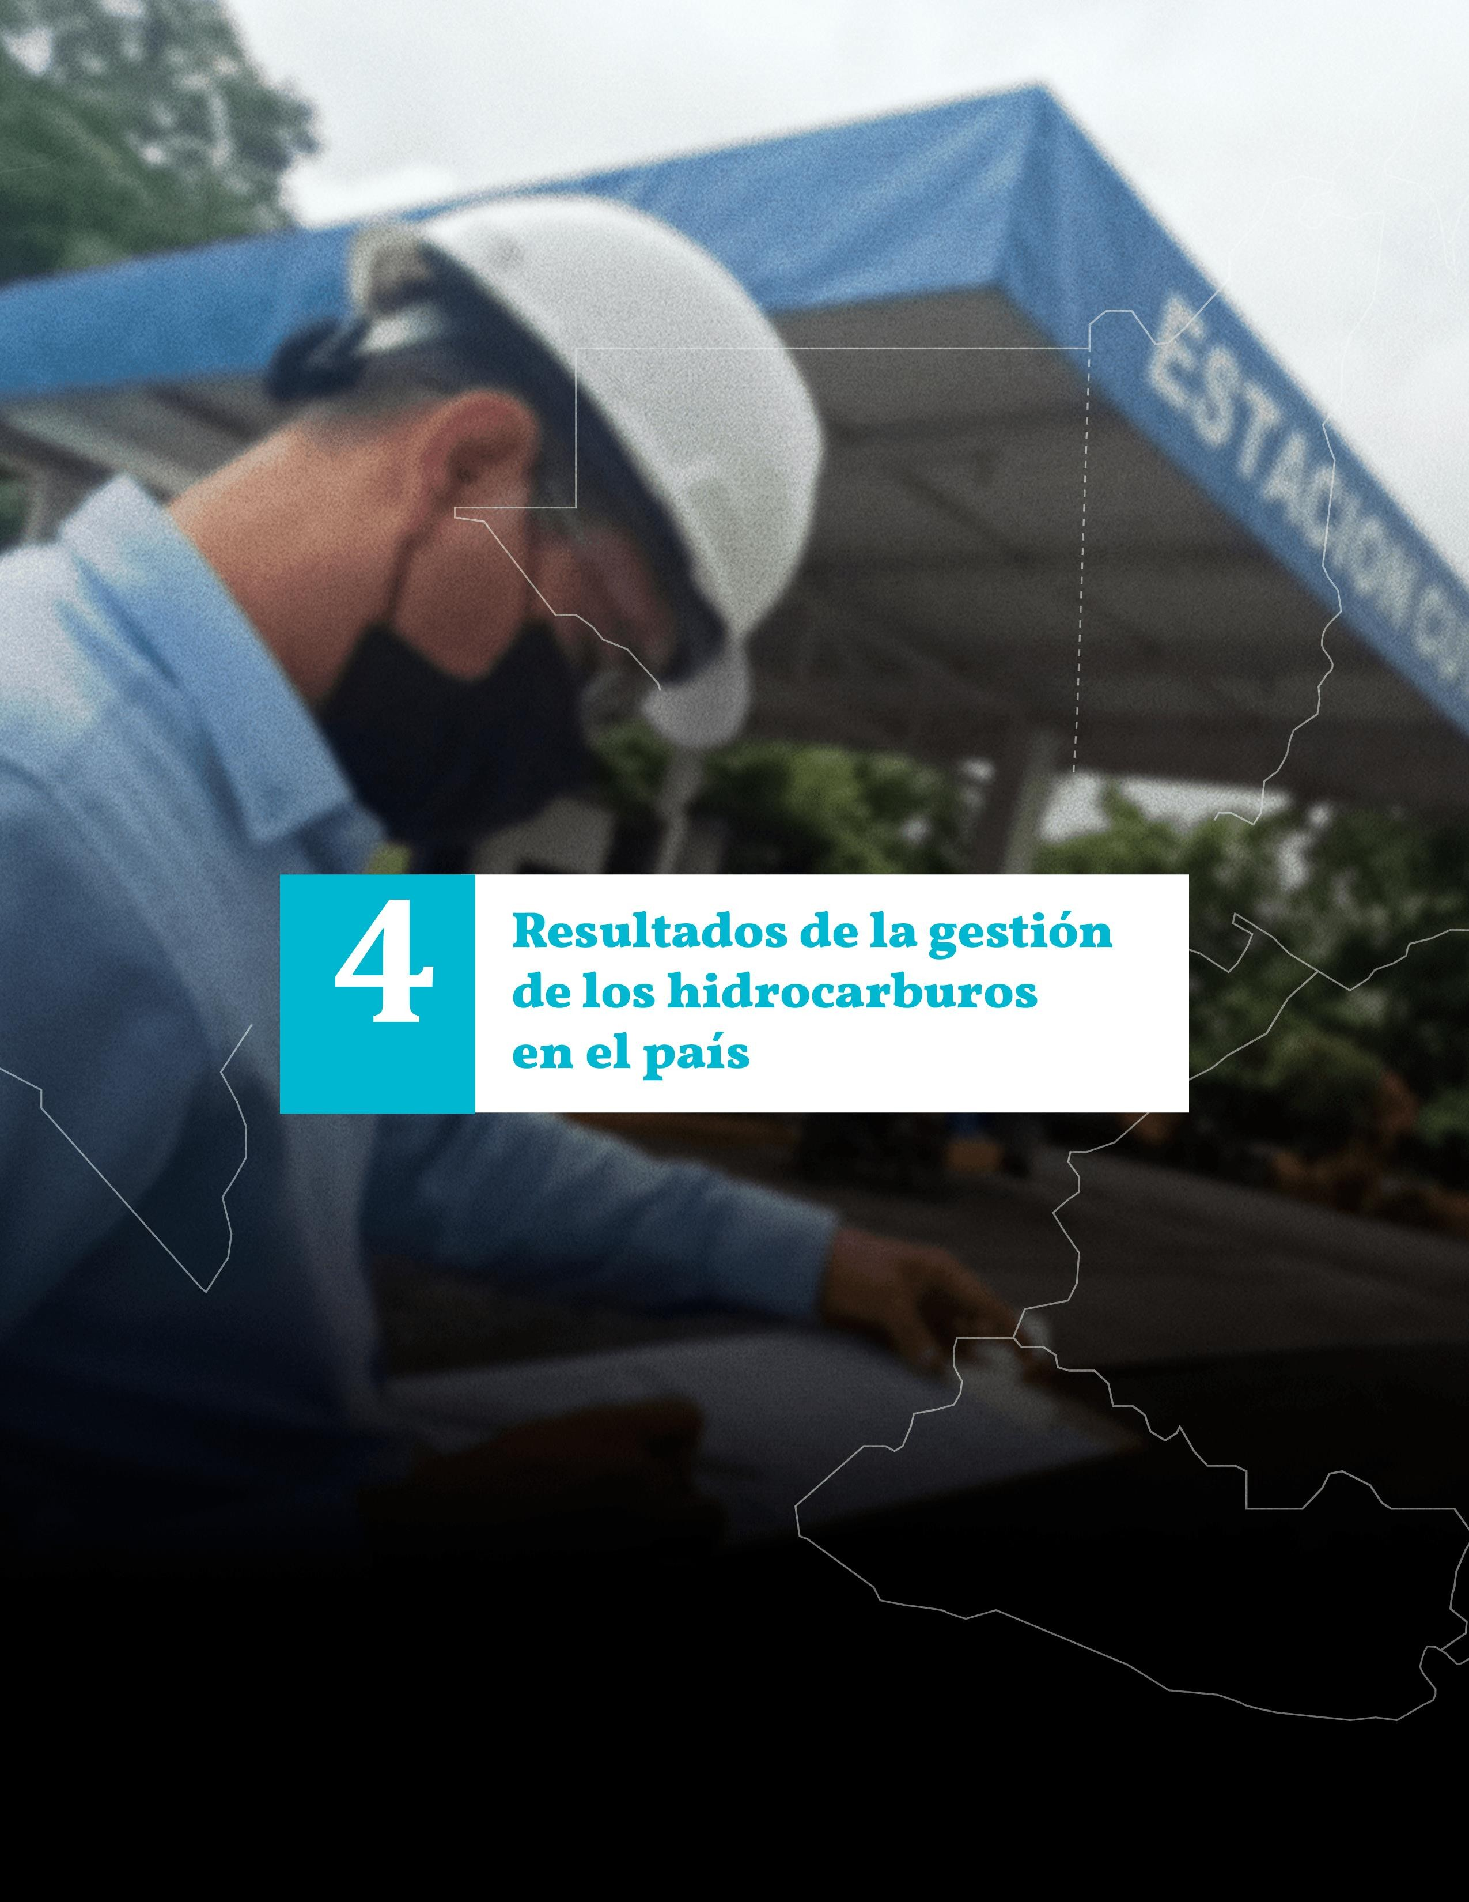

37

Resultados de la gestión de los hidrocarburos en el país
4

El Ministerio de Energía y Minas, tiene entre sus tareas prioritarias, fomentar el aprovechamiento de los yacimientos de hidrocarburos, estimular las inversiones en operaciones petroleras, promover la comercialización de los productos petroleros que se importan o producen internamente para el consumo nacional, e incentivar un mercado de competencia en donde sea necesaria la libre participación de empresas que se dediquen a las diferentes actividades que conlleva la comercialización de los hidrocarburos.

Para el efecto gestiona diferentes acciones a nivel nacional, una de las cuales es la verificación que, como país productor de hidrocarburos, debe realizarse en las empresas con contratos en fase de exploración y explotación de hidrocarburos; esto, con el fin de comprobar que estén realizando sus actividades conforme a la normativa legal aplicable a la materia.

La metodología empleada por el MEM para llevar a cabo esta tarea, es la implementación de inspecciones periódicas en las áreas de los contratos de exploración, y permanentes en las áreas de los contratos de explotación.

En este sentido, se presentan los siguientes resultados durante el primer cuatrimestre del año en curso:

- 12 inspecciones a contratos petroleros en fase de exploración.
- 38 inspecciones a los contratos petroleros en fase de explotación, lo cual suma a 79 inspecciones durante todo el año.

Lo anterior genera impacto directo entre otros aspectos, en la apertura de nuevas fuentes de trabajo, acceso a nuevos servicios de salud, mantenimiento de vías, suministro de agua y carreteras en las áreas de influencia de cada contrato.

Con relación a la producción de hidrocarburos, el Estado percibe pagos por conceptos de regalías, participación estatal en la producción de hidrocarburos compartibles y otros ingresos por diversos conceptos provenientes de los contratos de operaciones petroleras, fortaleciéndose así sus arcas. FONPETROL específicamente, beneficia a municipalidades del país, principalmente aquellas en donde se producen hidrocarburos. Los fondos reportados de enero a abril de 2023 a la Secretaría de Coordinación Ejecutiva de la Presidencia de la República -SCEP- y al Ministerio de Finanzas Públicas -MINFIN-, ascienden al monto de Q 56,793,070.90.

El MEM también efectúa controles en la cadena de comercialización a fin de verificar calidad y cantidad de los productos petroleros que se importan desde nuestro país; el primer control se realiza en las terminales de almacenamiento en donde se encuentran los productos que se pretenden comercializar o exportar, con el objeto de verificar la cantidad y calidad de los grandes volúmenes de productos petroleros.

Al respecto se realizó durante el primer cuatrimestre 2023 lo siguiente:

- 46 inspecciones en el litoral Atlántico.
- 78 inspecciones en el litoral Pacífico
Asimismo, se realizaron inspecciones en las diferentes estaciones de servicio, buscando que sus operaciones se apeguen a la Ley de Comercialización de Hidrocarburos, por medio de la verificación de la documentación que corresponde a los licenciamientos para su operación, volumen del producto petrolero despachado, calidad, precio y medidas de seguridad industrial y ambiental de las instalaciones. Esto se lleva a cabo con el fin de velar por el consumidor final, la integridad física del operador en la estación de servicio, la seguridad de las instalaciones y la protección del medio ambiente.

Los avances alcanzados al respecto son los siguientes:

- 410 inspecciones a estaciones de servicio.
Así se procede también con inspecciones que se llevan a cabo en plantas, depósitos de almacenamiento y envasado, así como expendios de Gas Licuado de Petróleo -GLP-, con el propósito de verificar licenciamientos, precios, calidad, cantidad envasada, medidas ambientales y de seguridad de instalaciones para su operación conforme a la Ley.

Durante el primer cuatrimestre del año 2023 se realizó lo siguiente:

- 114 inspecciones a plantas y depósitos de almacenamiento y envasado de GLP.
- 117 inspecciones a expendios de GLP envasado en cilindros.
- 15 inspecciones a las instalaciones de la mini refinería La Libertad, que opera la compañía Perenco Guatemala Ltd; control de operaciones y verificación de medidas de seguridad industrial, así como de las obligaciones derivadas del convenio de transformación de petróleo crudo.

En lo que se refiere a supervisión del comportamiento de precios de los combustibles, el MEM desarrolla un monitoreo a la semana en diferentes estaciones de servicio de todo el país; esto permite disponer de información actualizada sobre el comportamiento en el mercado nacional, velando porque se refleje el comportamiento de los precios en el mercado internacional.

- En esta línea, durante el primer cuatrimestre del 2023 se realizaron 51 supervisiones por medio de las cuales se logra informar a la población sobre los precios más bajos en las estaciones de servicio y expendios de GLP.

Otro tema que atiende el MEM y que beneficia a la población en general con el acceso de productos petroleros, está relacionado a la inspección técnica a empresas que conforman la cadena de comercialización de hidrocarburos que se encuentran en proceso de otorgamiento de licencias, en las que la construcción de los proyectos genera empleo a los pobladores de cada localidad o territorios vecinos.

- Se llevaron a cabo 150 inspecciones, desde la etapa de construcción, operación y modificación en el marco de los diferentes trámites establecidos en la ley para el efecto.
- Se realizaron 28 certificaciones de tablas de calibración para Estaciones de Servicio.
- Se emitieron 8 certificaciones de tablas de calibración para depósitos de almacenamiento para consumo propio.

Por último, el MEM cumple con su función de divulgación de información del subsector hidrocarburos en el país, información que es de interés para instituciones, inversionistas y el consumidor final. En el primer cuatrimestre 2023, se realizaron 24 publicaciones.

Logros Institucionales

Programa 11 Fomento y control en la exploración, explotación y comercialización de | Se otorgaron dos aportes de apoyo social temporal a los consumidores de Gas Licuado de Petróleo, para los productos envasados en cilindros de 10, 20, 25 y 35 libras, para dar cumplimiento al Decreto 45-2022 y sus reformas. En esa línea, el Estado erogó en total, la cantidad de Q74,857.744.00, lo cual representa el 99.8% del presupuesto asignado para dar cumplimiento al decreto antes indicado, durante el año 2023. La meta física está cumplida en  un 100%.
Beneficiarios: Aproximadamente 1.800,000 hogares (más de 8 millones de personas) que utilizan este producto, principalmente aquellos con menor
poder adquisitivo de todo el país.

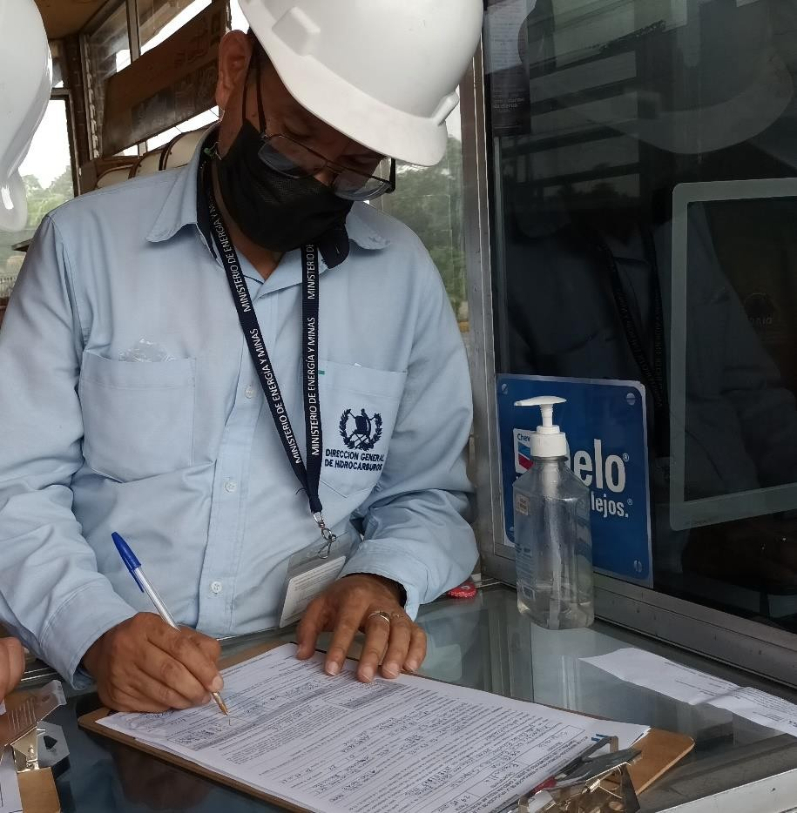

El Ministerio de Energía y Minas llevó a cabo inspecciones en diferentes estaciones de servicio ubicadas en todo el país para verificar el cumplimiento de licencias, volumen del producto despachado, calidad, precio y medidas de seguridad industrial y ambiental de las instalaciones.
cantidad
El Ministerio de Energía y Minas realizó inspecciones de plantas, depósitos de almacenamiento y envasado y expendios de Gas Licuado de Petróleo para verificar

precios, envasada.
calidad,

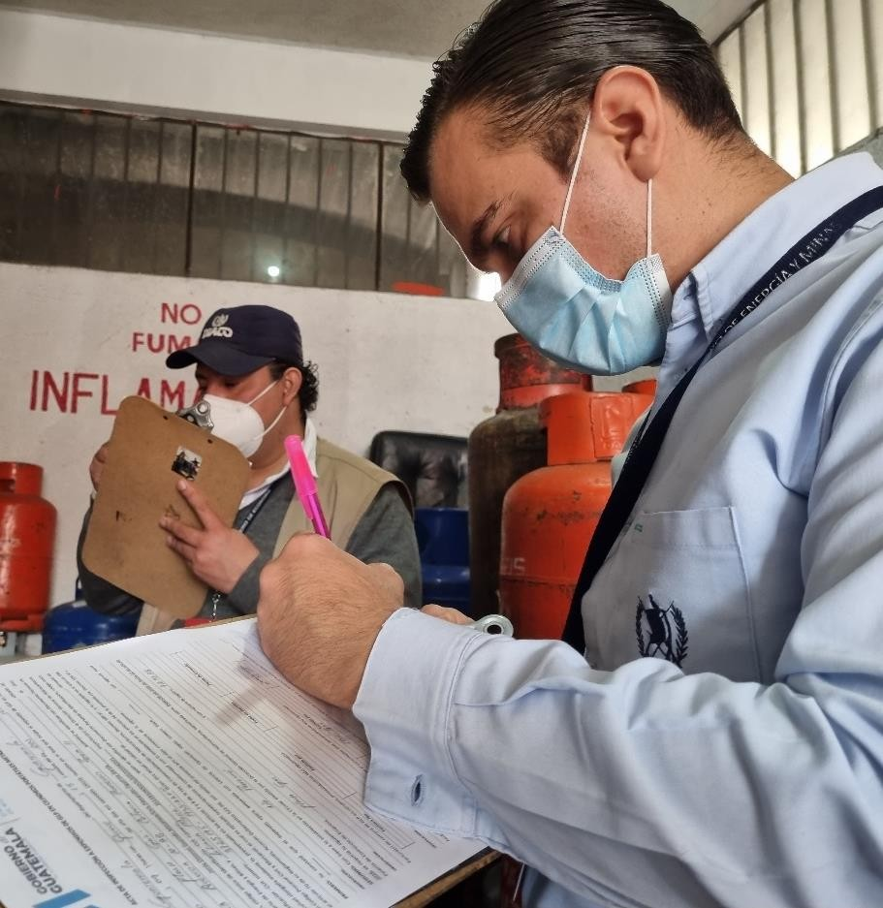41

42

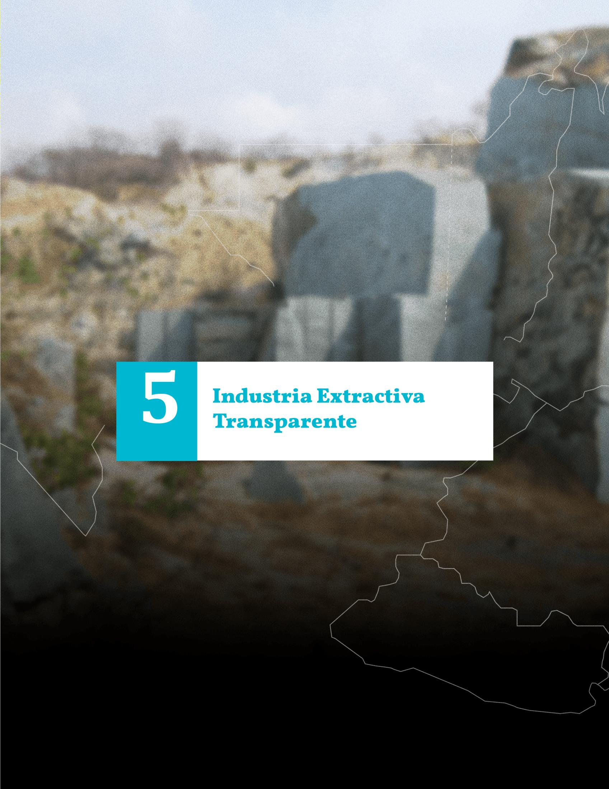

43

Industria Extractiva Transparente
5

El MEM tiene a su cargo también todas las actividades que se relacionan con la industria extractiva, destacándose lo concerniente a otorgamiento, prórroga, cesión y/o cancelación de licencias mineras tanto para la extracción de minerales metálicos como no metálicos.

Esta gestión incide en el incremento de los ingresos al Estado, los cuales se perciben en concepto de regalías y se traducen en beneficios tanto para las comunidades del área de influencia directa de los proyectos mineros, como para la población en general, dado que son destinados al fondo común y utilizados para el complemento de proyectos sociales.

En ese contexto, el MEM lleva a cabo inspecciones periódicas a las solicitudes de licencias de explotación; y supervisiones a las licencias mineras, con el objeto de velar porque la actividad minera no esté impactando negativamente el entorno de las poblaciones aledañas a los proyectos. En los casos donde se detectan este tipo de impactos, se procede a suspender las operaciones inmediatamente y/o se inicia trámite de caducidad de las licencias de explotación minera.

Durante el primer cuatrimestre del 2023, el MEM ha cumplido con lo siguiente:

- Ingreso por un monto de Q 12,428,642.98 en concepto de regalías, que se incorporaron a las arcas del Estado de Guatemala. Anexo 1.
- 100 inspecciones a licencias de explotación minera e ilegales, cuyo objetivo es verificar que
los minerales que se están extrayendo en cada proyecto, sean aquellos que están autorizados en el otorgamiento de las licencias de explotación, y que se está trabajando dentro del polígono otorgado. Además, se constata que dicho polígono cuenta con la capacidad de proveer el mineral autorizado para la exportación, que se están manteniendo las medidas de seguridad pertinentes y que se cumple con las obligaciones adquiridas por parte de la empresa respectiva.
- 22 inspecciones a solicitudes de explotación minera, para verificar que las solicitudes de
licencias mineras estén ubicadas en las coordenadas del área solicitada, que el mineral o los minerales solicitados sean los correctos, y que existan suficientes reservas para poder ser explotados. En los casos en que los datos presentados en las solicitudes no fueron los correctos, se recomendó a los interesados efectuar las modificaciones pertinentes.

- 39 dictámenes catastrales, a través de los cuales se verificaron los polígonos mineros.
- Asesoría tanto a solicitantes como a titulares de derechos mineros; se han recibido 2 solicitudes de licencias de exploración y 26 de explotación.
- Atención a 10 solicitudes de credenciales de exportación por medio de la plataforma
electrónica de la Ventanilla Única Para Exportaciones -VUPE-, percibiendo el Ministerio por cada solicitud, la cantidad de Q.1,000.00 en concepto de arancel por la emisión de la credencial respectiva. Estos fondos constituyen ingresos propios del MEM.
- 3 licencias de explotación de minerales no metálicos otorgadas, Esto reactiva la economía
en el país, generando más fuentes de trabajo, incrementado los ingresos al Estado producto de la actividad minera, y mejorando la calidad de vida de las comunidades aledañas a los proyectos mineros.

La actividad minera ha demostrado anteriormente, que es capaz de atraer montos de inversión considerablemente elevados al país, lo que se traduce en generación de más y mejores empleos, elevación en la calidad de vida de la población que habita en las áreas de influencia de los proyectos, así como impactos positivos importantes en beneficio de la población en general.

El objetivo actual del MEM es estimular el crecimiento de la industria minera en el país, y así promover la recuperación económica, ya que su importancia radica en el conjunto de beneficios que se desprenden de esta actividad y su respectiva cadena de valor. Por ejemplo, además del ingreso de divisas que se perciben por parte del Estado, se generan además fuentes de trabajo de mano de obra local, por medio de lo cual, se mejora significativamente la calidad de vida de la población en las áreas de influencia de las mineras. Asimismo, con la obtención de materias primas para distinto tipo de industrias, se contribuye con el producto interno bruto e ingreso de divisas al país.

Siempre con relación a la Industria Extractiva, el MEM tiene a su cargo la gestión de la Iniciativa para la Transparencia en las Industrias Extractivas (EITI por sus siglas en inglés), el cual constituye un estándar global que busca promover la gestión abierta y responsable de los recursos. En cada uno de los países implementadores se respalda con una coalición de gobierno, empresas y sociedad civil a la que se le denomina “Grupo Multipartícipe”, GMP.

En cuanto al Grupo Multipartícipe de EITI en Guatemala -GMPEITIGT-, los avances logrados en el primer cuatrimestre 2023 con su secretaría técnica, son los siguientes:

- Perfilación de prioridades nacionales de los tres sectores que lo conforman en preparación de las líneas de acción a implementarse en el plan de trabajo que se está desarrollando.
- Puesta en uso de un botón exclusivo para el compromiso que se adquirió con la Comisión
Presidencial de Gobierno Abierto y Electrónico para la co-creación del Quinto Plan de Acción Nacional de Gobierno Abierto 2021-2023.
- Desarrollo y cumplimiento al cien por ciento de uno de los hitos de implementación del
compromiso numero 12 denominado “Mejora de los mecanismos de información hacia la divulgación sistemática de los datos del EITI en Guatemala”.
- Inicio del proceso de reestructuración de la página web de la iniciativa en Guatemala; esto
constituye un elemento indiscutible en la transparencia y publicidad de datos relativos a la EITI en nuestro país.
- Generación de un diálogo con representantes de la sociedad civil, apoyado con la
elaboración de nuevos contenidos y el rediseño de infografías amigables para el usuario. Esto tiene el objeto de reestructurar el grupo en mención y mejorar su reglamento interno, con la finalidad de integrar las últimas directrices de participación ciudadana.
- Resulta relevante también que el GMP-EITIGT, se encuentra en procesos de preparación y
nombramiento de delegados para participar en la próxima Conferencia Global EITI 2023 a desarrollarse en Dakar (Senegal) el 13 y 14 de junio de 2023. Dicha conferencia reviste una importancia máxima toda vez que en la misma se aprobarán modificaciones al estándar EITI.

Logros Institucionales

Programa 12 Fomento a la Actividad Minera. | - Otorgamiento de 3 nuevas licencias de explotación minera. Casillas, Santa Rosa; minerales: arena, grava y cantos rodados. Sanarate, El Progreso; mineral: carbonato de calcio.  Nuevo San Carlos, Retalhuleu; minerales: arena, grava, cantos rodados y bloques de río.
 | - Ingreso a las arcas del Estado de Q12.428,642.98 en concepto de regalías de la Industria de Extracción (información al 31 de marzo).
 | Beneficiarios: Toda la población del país.

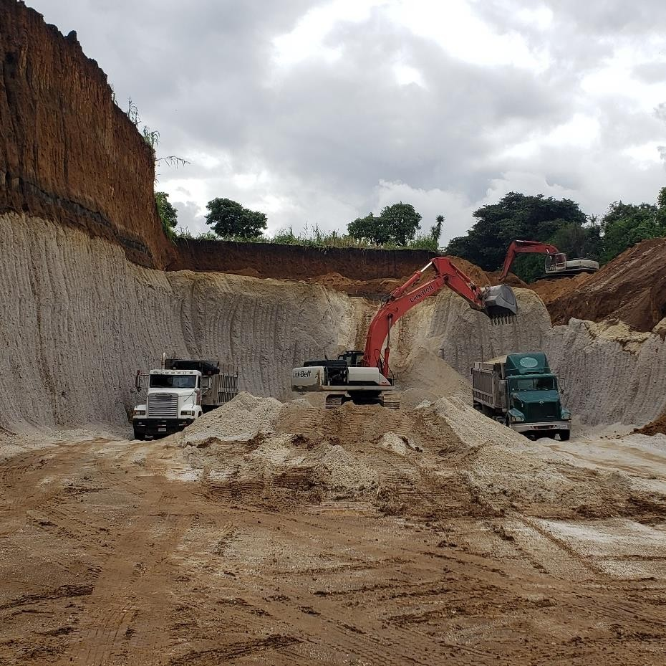

Extracción mecanizada de piedra pómez en una cantera ubicada en el municipio de Villa Nueva del departamento de Guatemala.

Frente de extracción de planchas de mármol en Granados, Baja Verapaz.

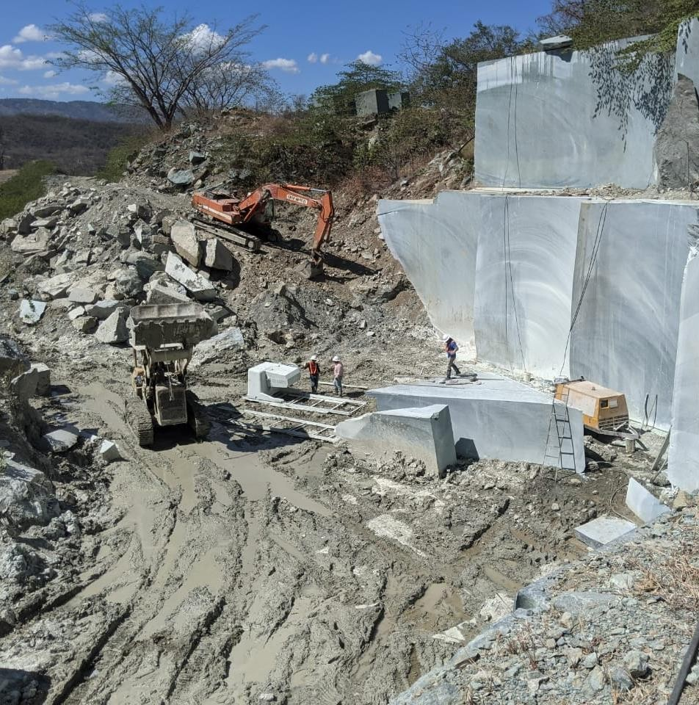47

48

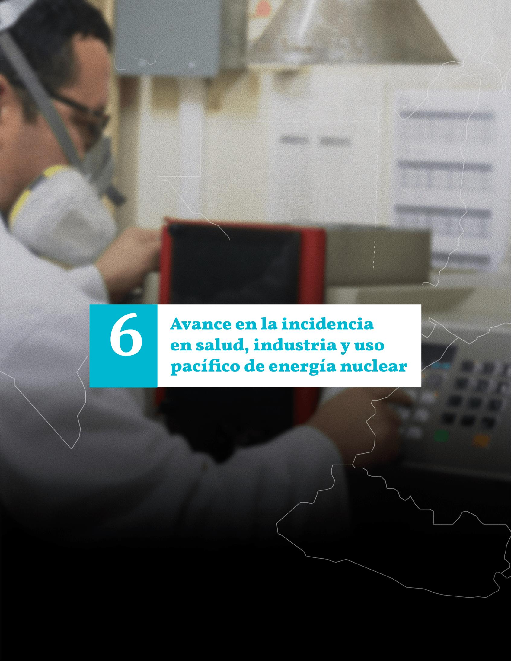

49

Avance en la incidencia en salud, industria y uso pacífico de energía nuclear
6

El MEM, en su calidad de autoridad reguladora de las radiaciones, y en atención al mandato que le ordena proteger la vida y los bienes de la población guatemalteca contra los efectos no deseados del mal empleo de las radiaciones ionizantes, vela por medio de diferentes acciones, por la seguridad y calidad de vida de los guatemaltecos que hacen uso de la radiación ionizante en el área de salud (para recibir diagnóstico y tratamiento a diversas enfermedades), y en el ámbito industrial y ambiental.

Para ello, llevó a cabo durante el primer cuatrimestre 2023, el programa de inspecciones radiológicas en distintos departamentos del país, con lo que se asegura que el uso de la radiación ionizante aplicada en ambiente, en pacientes hospitalarios, trabajadores expuestos en el área de salud industria y público en general, se realice cumpliendo con los requisitos de seguridad y protección consignados en la Ley y Reglamentos pertinentes.

En ese sentido, vale la pena enunciar que se emitieron 347 dictámenes con su respectivo licenciamiento, desagregados de la siguiente manera:

  - 61 dictámenes con su respectivo licenciamiento a personas individuales o jurídicas que utilizan equipos generadores, fuentes o actividades relacionadas con radiación ionizante
y no ionizante.
  - 244 dictámenes con su respectivo licenciamiento a operadores individuales que utilizan equipos generadores, fuentes o actividades relacionadas con radiación, verificación o
seguimiento,
  - 15 dictámenes con su respectivo licenciamiento a las actividades de comercialización, transporte o afines, relacionadas con equipos generadores, fuente de radiación,
verificación o seguimiento.
  - 27 dictámenes de Inspecciones previo a licenciamiento a Entidades públicas, personas individuales o Jurídicas que utilizan fuentes, equipos generadores, o que desarrollan
actividades relacionadas con radiación.

El área de cobertura fue en los siguientes departamentos del país: Guatemala, Chimaltenango, Quetzaltenango y Escuintla, garantizando que las condiciones de protección radiológica para la población guatemalteca, sean efectivas, y beneficiando con ello a 790,082 personas.

Por otra parte, en el marco del Marco Programático Nacional –MPN1, vigente hasta 2027 entre Guatemala y el Organismo Internacional de Energía Atómica (OIEA), se realizó la erogación presupuestaria de los Gastos Nacionales de Participación –GNP-, para el Programa de Cooperación Técnica Guatemala - OIEA ciclo 2022-2023, con lo cual se logró la activación de los proyectos del MEM siguientes: 1. Fortalecimiento de las capacidades para el diseño de una estrategia de electrificación rural sostenible); 2. Mejoramiento de las capacidades de calibración del laboratorio secundario de dosimetría estándar para incluir mediciones de rayos X y radioterapia; y 3. Fortalecimiento de la infraestructura reguladora para la protección y seguridad radiológica. Y por medio de la función de coordinación nacional que tiene a su cargo el MEM, se brindó el apoyo para que el Ministerio de Salud Pública y Asistencia Social –MSPAS, realizara el pago de su correspondiente participación para el proyecto del Hospital Roosevelt, denominado: Establecimiento de un sistema de calidad y fortalecimiento de la protección radiológica en las prácticas clínicas de diagnóstico por rayos X.

Así también, en la preparación del Programa de Cooperación Técnica Guatemala - OIEA ciclo 2024- 2025, se logró la aprobación del OIEA, para el diseño de los proyectos con la participación de 4 dependencias nacionales seleccionadas (Unidad de Cirugía Cardiovascular de Guatemala, Instituto de Cancerología, Escuela de Ciencias Químicas y Farmacia USAC, y la Dirección General de Energía, de este ministerio, a través del Departamento de Protección y Seguridad Radiológica).

En lo que se refiere a lo establecido en el Decreto Número 65-2007 del Congreso de la República de Guatemala, Ley que contiene el “Acuerdo de Cooperación para la Promoción de la Ciencia y la Tecnología Nuclear en América Latina y el Caribe (ARCAL)”, prorrogado hasta el año 2025, se gestionó la propuesta de adhesión de determinados proyectos de cooperación técnica, para el ciclo 2024-2025, para beneficio de la población guatemalteca; los proyectos son los siguientes:

- RLA2022011-" Fortalecimiento de las capacidades regionales en el uso de las técnicas de Medicina Nuclear en el marco de la multimodalidad de imagen en Cardio-Oncología en
pacientes con cáncer", a cargo del Ministerio de Salud Pública y Asistencia Social, y la Liga Nacional Contra El Cáncer
- RLA2022018 - "Fortalecimiento de la igualdad de género en las instituciones nucleares nacionales", a cargo de la Unidad de Género del Ministerio de Energía y Minas
- RLA2022008 - Apoyo a la elaboración de planes energéticos integrales contemplando el clima, el suelo, la energía y el agua en Latinoamérica y el Caribe (CLEW) (ARCAL CXC), a
cargo de la Unidad de Planeación Energético Minero –UPEM y la Dirección General de Energía, MEM.
- RLA2022013 - "Fortalecimiento de los programas de monitoreo de residuos de plaguicidas y micotoxinas en los alimentos mediante el establecimiento de un programa de pruebas
de aptitud en laboratorios oficiales (ARCAL CXCV)", a cargo del Ministerio de Agricultura, Ganadería y Alimentación

1 El MPN tiene el objetivo de definir las áreas prioritarias a nivel nacional, que respondan a necesidades identificadas y acordes con las políticas de
desarrollo e inversión nacionales, que tengan un efecto bien definido en el país, y sean de naturaleza tal que el OIEA pueda aportar una contribución importante, derivado de los usos pacíficos de la energía nuclear a nivel mundial.

- RLA2022006 - "Fortalecimiento del uso de técnicas avanzadas y esquemas de hipo fraccionamiento de radioterapia en los países de la región", a cargo de la Liga Nacional
Contra El Cáncer
- RLA2022007 – “Fortaleciendo las capacidades regionales de América Latina y el Caribe en el uso de técnicas nucleares e isotópicas para aumentar el conocimiento de los estresores
que afectan las zonas costeras y contribuir a la gestión sostenible de los recursos marino (ARCAL CLXXXIX)”, a cargo del Centro de Estudios del Mar, de la Universidad de San Carlos de Guatemala
- RLA2022012 - " Mejora de las capacidades regionales para evaluar la disponibilidad y la calidad del agua dulce utilizando técnicas de hidrología isotópica (ARCAL CXCIV)”, a cargo
de la Facultad de Ciencias Químicas y Farmacia de la Universidad de San Carlos de Guatemala
- RLA2022005 – “Mejora de la capacidad regional para la adopción de la técnica del insecto estéril (TIS) como componente de los programas de control de mosquitos”, a cargo del
Ministerio de Salud Pública y Asistencia Social.

Logros Institucionales

Programa 13  Seguridad Radiológica | - Modificaciones de licencias de transporte y exportación: - INCAN repatriará 2 fuentes radiactivas de Cobalto 60 de alta tasa de dosis, que se encuentran en desuso, hacia los Estados Unidos de América, en prevención de  accidentes y emergencias radiológicas.
- Pago de los Gastos Nacionales de Participación -GNPS,- para ejecución de
3 proyectos del Programa de Cooperación Técnica entre el Organismo Internacional de Energía Atómica, OIEA y Guatemala.
 | Beneficiarios: Toda la población del país.

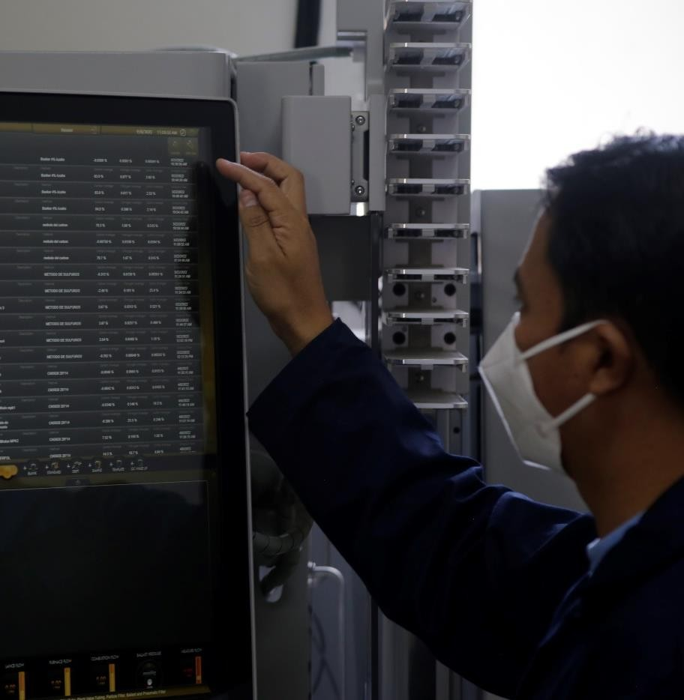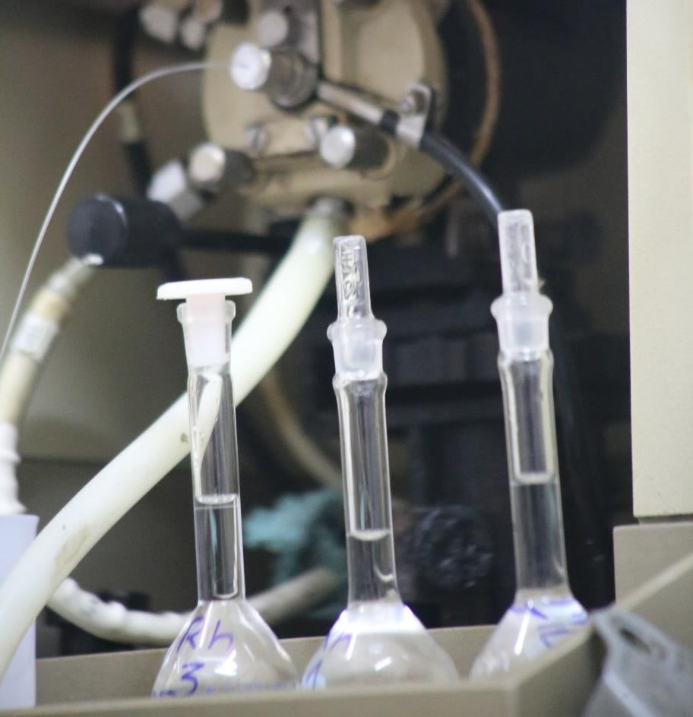
53

Equipo CNS, equipo utilizado para determinar la composición de carbono, nitrógeno y azúfre en muestras de hidrocarburos y muestras minerales.

Equipo de absorción atómica, es utilizado para determinar la composición elemental en muestras minerales.

54

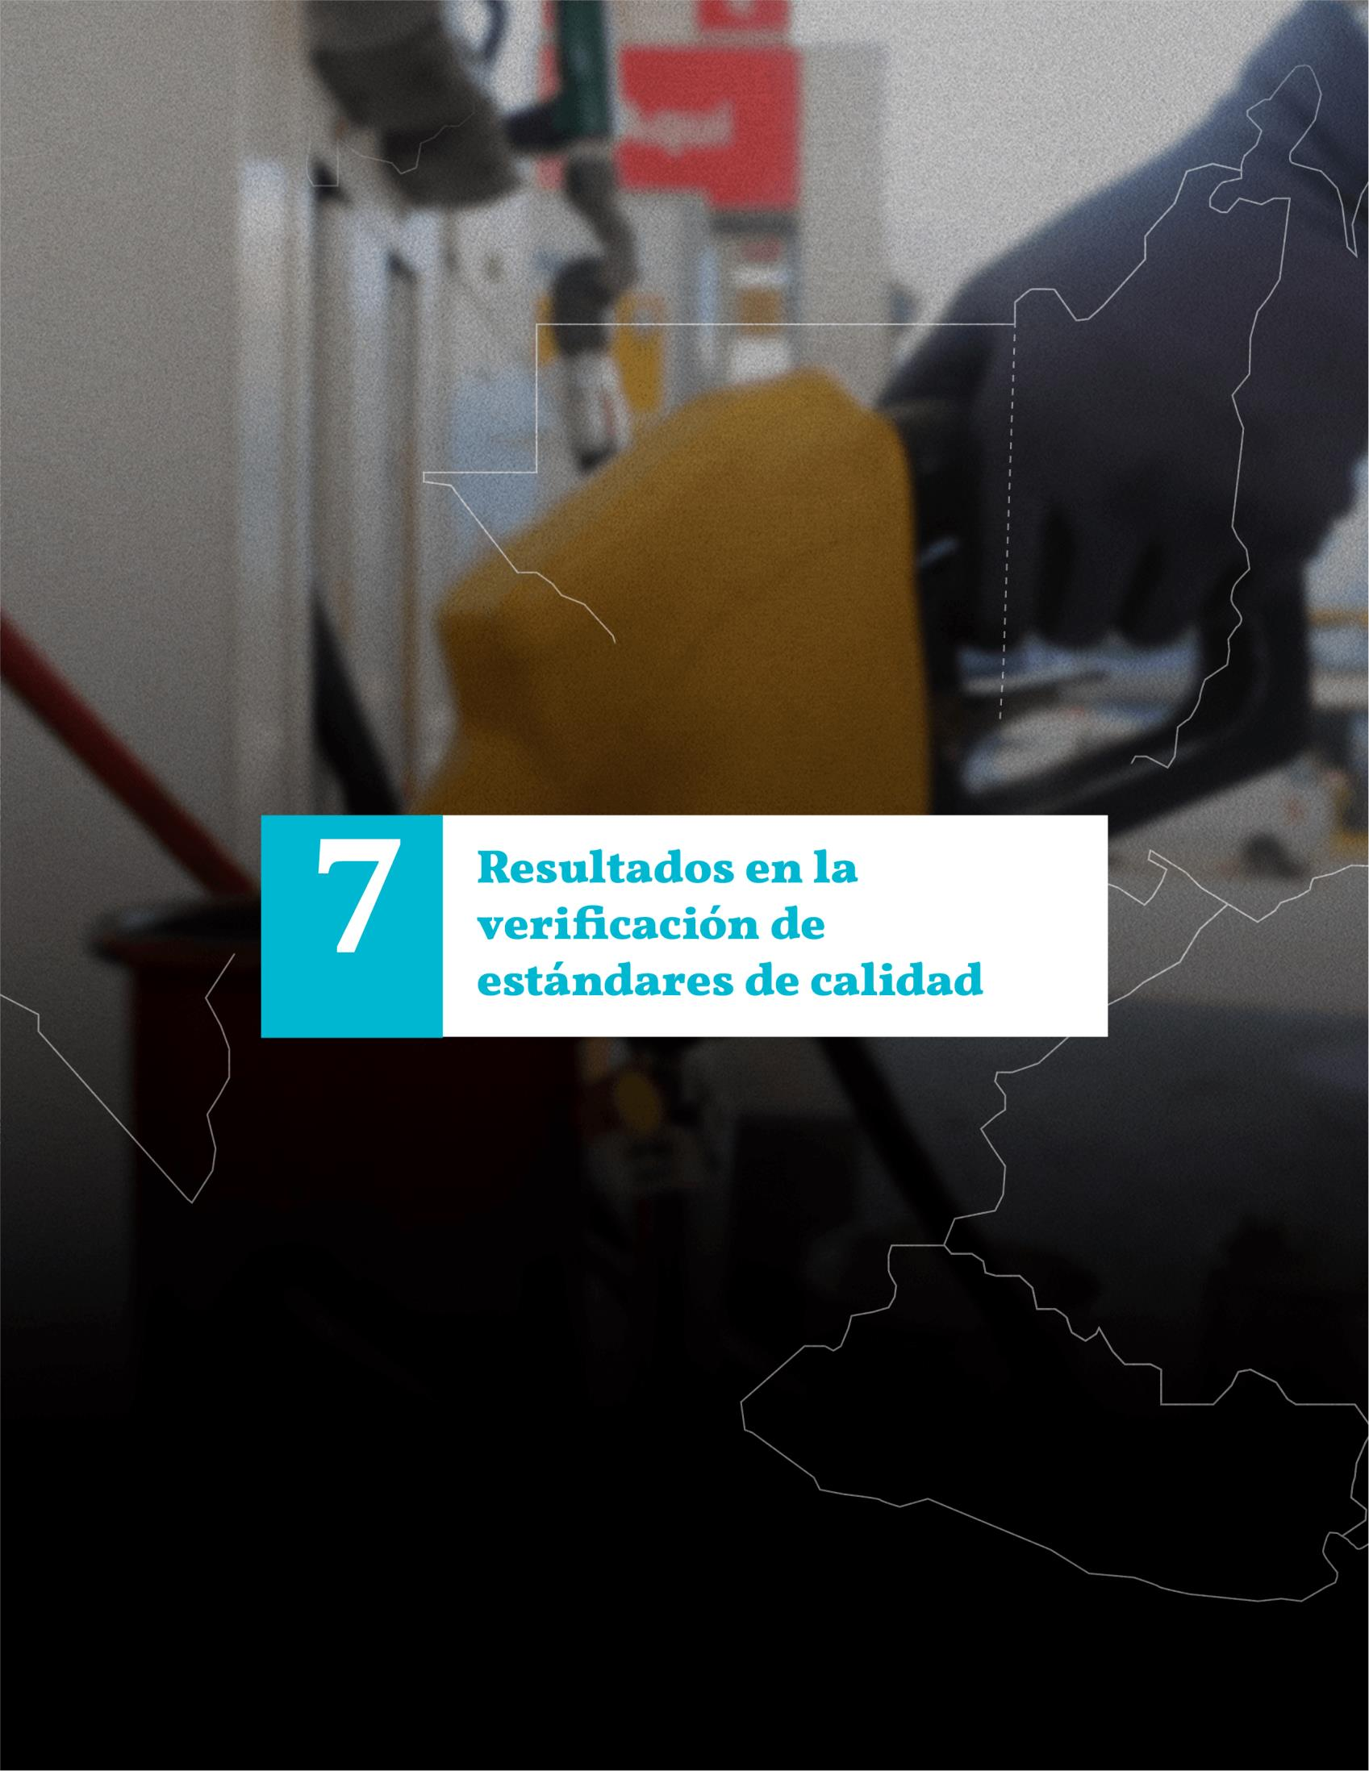

55

Resultados en la verificación de estándares de calidad
7

El MEM tiene a su cargo la tarea de realizar análisis físicos y químicos de combustibles (gasolinas, diésel, etc.), productos minerales (calizas, dolomitas, etc.), productos agrícolas (cardamomo, azúcar, etc.) y cilindros de Gas Licuado de Petróleo, GLP. De igual manera, debe verificar y calibrar equipos (medidores de volumen, detectores de radiación y dosímetros) con los cuales se lleva a cabo el proceso de control y fiscalización que realiza por medio de sus programas sustantivos. Todo esto lo ejecutan los Laboratorios Técnicos del Ministerio, contribuyendo a que la población reciba productos de calidad y en la cantidad exacta; así como a que empresas privadas y personas individuales puedan comercializar sus productos o utilicen materias primas de alta calidad en sus procesos industriales o en sus investigaciones científicas.

En ese marco, durante el primer cuatrimestre del 2023 se obtuvo lo siguiente:

- PRINCIPALES METAS ALCANZADAS, DURANTE EL PRIMER CUATRIMESTRE 2023.

- 11,219 análisis físicos y químicos de combustibles (gasolinas, diésel, etc.), minerales (calizas, dolomitas, etc.), productos agrícolas (cardamomo, azúcar, etc.) y cilindros de GLP, incluyendo procesos de verificación y calibración de equipos (medidores de volumen, detectores de radiación y dosímetros) con lo cual se ha efectuado el proceso de control y fiscalización que realiza la institución contribuyendo a que la población reciba productos de calidad y en la cantidad exacta.
- Asimismo, el MEM ha contribuido a que empresas privadas y personas individuales puedan comercializar sus productos o utilicen materias primas de alta calidad en sus procesos industriales o en sus investigaciones científicas.

- AVANCE DE PRODUCTOS

- De enero a abril se realizaron un total de: 11,519 análisis de laboratorio que equivale a un avance 49.11 % de los análisis de laboratorio proyectados (23,456 en total), distribuidos en las siguientes actividades:
- Área de Hidrocarburos: se realizaron 6,871 análisis de laboratorio. De estos fueron 6,398 análisis de control de calidad de los combustibles y calibración de medidores de combustibles para la Institución; asimismo, se realizaron 473 análisis externos para empresas y público en general.
- Área de Minerales: Se realizaron 2,134 análisis de laboratorio. De estos, aproximadamente 144 corresponden a solicitudes la Dirección General de Minería (dentro de los cuales 21 análisis se hicieron a solicitud del Ministerio Público). Asimismo, se realizaron 1,990 análisis externos.

- Área de Aplicaciones Nucleares: Se realizaron un aproximado de 2,514 análisis de laboratorio, detallados de la siguiente manera: 19 análisis y sus correspondientes certificados de niveles de radiactividad; 15 análisis de frotes a fuentes radiactivas; 147 pruebas por ensayos no destructivos; 2,304 análisis de dosímetros; y 29 calibraciones de equipos detectores de radiación.

- ALCANCES OBTENIDOS

  - Se contribuyó con las empresas en relación al cumplimiento de requisitos internacionales relacionados con la contaminación radiactiva de los productos de exportación, logrando con ello la exportación de aproximadamente 31,136.00 toneladas de productos agrícolas.
  - Se contribuyó con las empresas y público en general en el análisis de combustibles y minerales que le son útiles en sus procesos industriales, comerciales, transporte, etc.
  - Se fortalecieron los Laboratorios Técnicos mediante la mejora de las capacidades humanas y tecnológicas de los mismos, a fin de lograr un mejor servicio y satisfacción de los usuarios.

- POBLACIÓN BENEFICIADA

- 272 empresas y público en general se beneficiaron de los servicios de laboratorio en el campo de los combustibles, minerales y aplicaciones nucleares.
- Indirectamente se beneficiaron a aproximadamente 600,000 personas con los análisis de materiales que se usan en el proceso de tratamiento de agua potable en la ciudad de Guatemala y 625 personas (en promedio) ocupacionalmente expuestas a radiaciones ionizantes que corresponden a un aproximado 2,304 dosímetros.

- UBICACIÓN GEOGRÁFICA:

Todo el territorio nacional

Logros Institucionales

Programa 14  Servicios Técnicos de laboratorio. | - 11,219 análisis de laboratorio (minerales, hidrocarburos y aplicaciones nucleares), con lo cual se ha logrado lo siguiente: - Atención a un aproximado de 267 empresas con análisis en productos de exportación (garantía de no contaminación radiactiva;  exportación de más de 31,136.00 toneladas de productos agrícolas).
- Análisis de materiales utilizados en el tratamiento de agua potable de la ciudad
de Guatemala.
 | - Mejora de capacidades humanas y tecnológicas en los Laboratorios Técnicos para alcanzar valor público en la atención a los usuarios.
Beneficiarios: A) Empresas exportadoras; B) 600,000 personas de la ciudad de
Guatemala, por medio del análisis de materiales de tratamiento de agua.

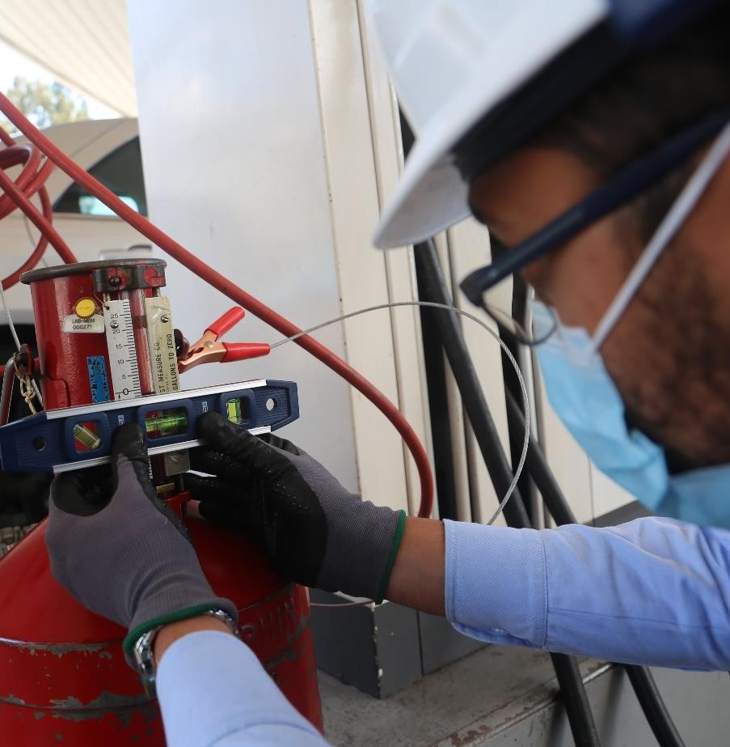

Análisis de control de calidad de los combustibles y calibración de medidores de combustibles.

Con este proceso se comprueba que las bombas que expenden combustible brinden la Cantidad exacta combustible.

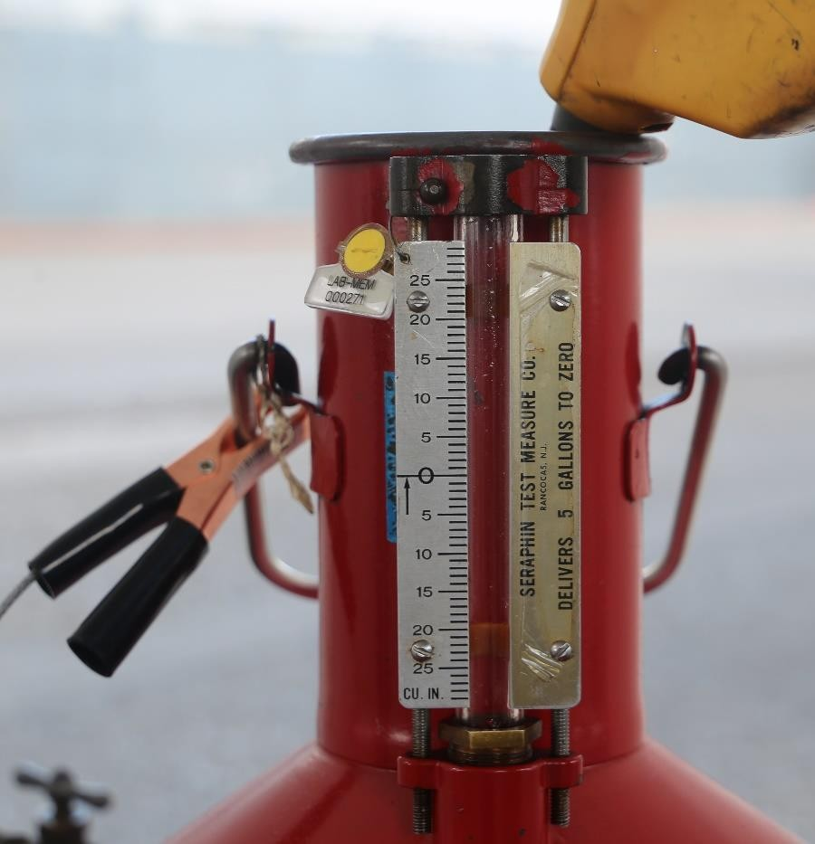58

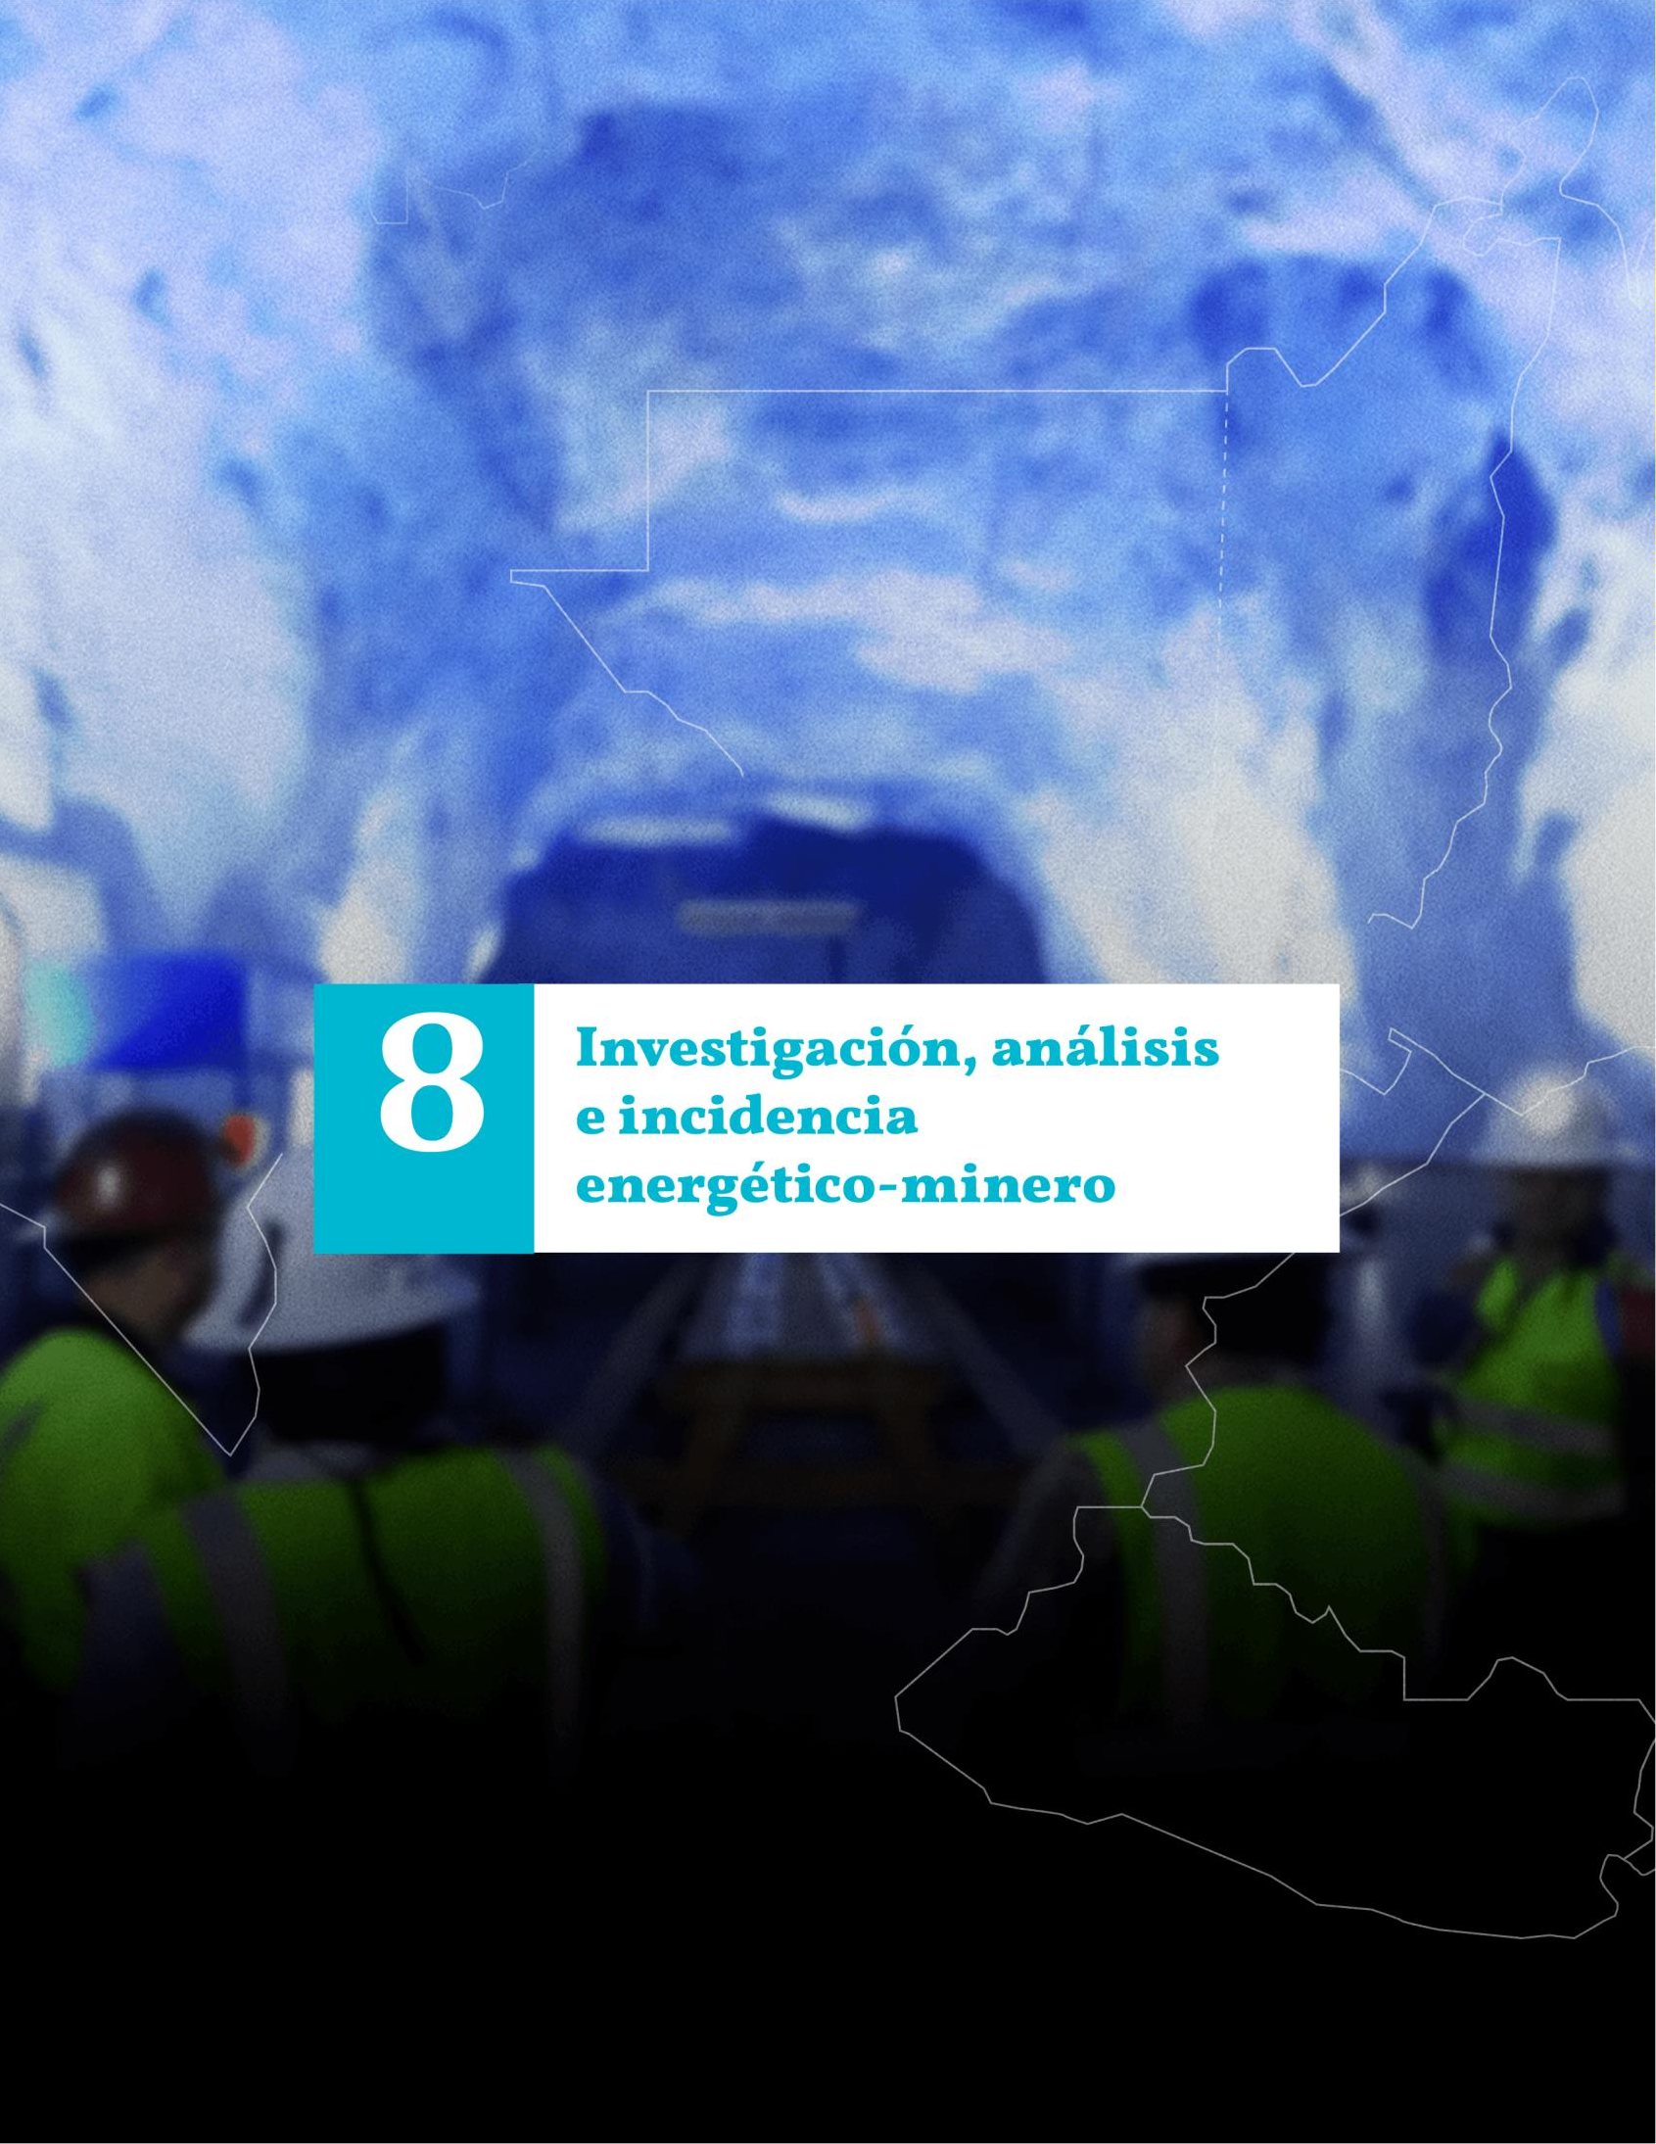

59

Investigación, análisis e incidencia enérgetico-minero
8

El mandato transversal del Ministerio de Energía y Minas, es el de ejercer su rol de ente eminentemente normativo, encargado de atender lo relativo al régimen jurídico aplicable a la producción, distribución y comercialización de la energía y de los hidrocarburos, así como la explotación de los recursos mineros. En este marco, la función principal que realiza, es la de generar informes, estadísticas y modelos, cuyo contenido abre la puerta a la instituciones y entidades de diferentes sectores, para que se tome decisiones oportunas, se implementen nuevas políticas y se ejecuten las mismas, con el objeto de lograr un beneficio tangible para la población de nuestro país: Guatemala.

En cumplimiento de tal tarea, entre los principales productos generados en el primer cuatrimestre del 2023, se enumeran los siguientes:

- Presentación mensual a partir del mes de febrero, del “Trifoliar de las Principales Variables de Mercado del Sector Energético- Minero”, el cual responde a la necesidad de contar con
una constante actualización de los principales datos estadísticos de las diferentes direcciones sustantivas del MEM. Esto permite acceso directo a la información del trabajo institucional, en un solo documento.
- Emisión del “Informe Trimestral de Seguimiento sobre el Análisis e Incidencia del Sector Minero y el Sector Energético en las Relaciones Internacionales (SICA y Organismos
Internacionales)”. Acá se plasman aspectos importantes sobre las actividades y acciones realizadas dentro de los grupos técnicos internacionales asociados a los organismos de los que Guatemala forma parte. Predominan temas relacionados con energía, eficiencia energética, movilidad eléctrica, bio combustibles, geo ciencias, homologación de los reglamentos técnicos centroamericanos, etc.
- Emisión anual del Informe de Cobertura Eléctrica Nacional, comunicando el número de hogares electrificados a nivel nacional, el índice de cobertura eléctrica desagregado por
departamento y municipio. Esta información es de suma importancia, ya que muestra las áreas geográficas del país en las que se logra acceso a la energía eléctrica, y la atención priorizada que se da a las mismas.
- Informe semanal de monitoreo del desempeño de indicadores del sector energético en el que se publican las diferentes estadísticas y comportamiento del Mercado Eléctrico
Nacional, para conocimiento de los agentes del sub sector eléctrico, personas interesadas y población en general.

- Informe de Monitoreo y Evaluación de los Indicadores de la Operación del Subsector Eléctrico (Revista). Muestra el comportamiento de las principales variables del subsector
eléctrico, el dinamismo del Mercado Mayorista y un análisis comparativo de los balances energéticos de los últimos años; también se hace mención de los efectos en los costos de generación, causados por el conflicto bélico entre Ucrania y Rusia. Es un informe anual dirigido a los participantes del Mercado Mayorista, inversionistas nacionales e internacionales, instituciones públicas, organizaciones privadas, sector académico y población guatemalteca en general, interesada en adquirir información cuantitativa avalada por el ente rector del sector energético en el país. El mismo se presenta en modalidad “Revista”, esto con el fin se hacer más amigable los datos presentados al lector.
- Presentación mensual (desde el mes de febrero 2023) del Informe de CO2 Equivalente del Sector Eléctrico. Muestra los datos relacionados a la emisión de Gases de Efecto
Invernadero (GEI) proveniente directamente de las actividades del Sector Energético, específicamente del Dióxido de Carbono equivalente (CO2e). Dicho informe constituye la herramienta por medio de la cual el MEM comparte los resultados del monitoreo que realiza sobre la calidad del aire en el territorio nacional, lo cual repercute directamente en el en el bienestar de la población guatemalteca.
- Publicación en idioma inglés, del Plan de Expansión Indicativo de la Generación -PEG- 2022
- 2052, el cual permitirá facilitar la información clara y amigable, sobre la evaluación de
escenarios de despacho hidrotérmico eficiente del sistema de generación con un horizonte de 30 años, para todos aquellos interesados en realizar alguna inversión dentro del territorio guatemalteco.
- Publicación en idioma inglés, del Plan de Expansión del Sistema de Transporte -PET- 2022- 2052, el cual permite contar con una estructura de transmisión estratégica que garantice
el suministro de energía eléctrica a todos los usuarios, permitiendo la conexión de generación a diferentes puntos del país.

Logros Institucionales

Programa 01 Actividades Centrales –  Unidad de Planeación Energético Minero | - Informe de Cobertura Eléctrica Nacional: número de hogares electrificados e índice de cobertura eléctrica desagregado por departamento y municipio.
 | Beneficiarios: población sin acceso a energía eléctrica

62

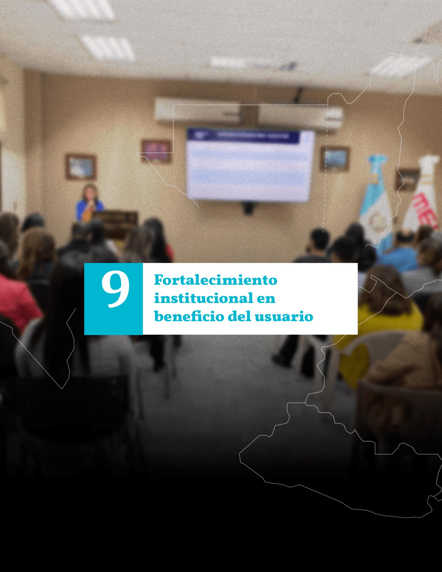

63

Fortalecimiento institucional en beneficio del usuario
9

El MEM continuó durante el primer cuatrimestre del 2023, con el fortalecimiento de los elementos necesarios para lograr una gestión oportuna, eficiente y eficaz, buscando siempre la mejora continua en pro de la satisfacción de los usuarios.

Entre lo desarrollado en el cuatrimestre citado, destaca lo siguiente:

  - Seguimiento al desarrollo de la segunda fase del Sistema para la Captura de Información Estadística de Comercialización de Hidrocarburos.
  - Análisis del desarrollo informático para la implementación del sistema de pagos electrónico por los servicios que brinda el MEM.
  - Continuidad y mejoras en la sistematización del control en el Área de Almacén. Gestiones administrativas para la adquisición de una Prensa Hidráulica a utilizarse en los Laboratorios Técnicos, para la preparación de las muestras de minerales, previo a su análisis químico por la técnica de fluorescencia de rayos X.
  - Gestiones administrativas para la adquisición de dos Equipos Portátiles Analizadores de Combustible, necesarios para la inspección de calidad y especificaciones del combustible, para uso en la Dirección General de Hidrocarburos.
  - Capacitación a profesionales que integran el equipo ministerial, sobre “Cromatografía de gases para análisis de gas natural y GLP”, cuyo objetivo es determinar la pureza del gas comercializado en el país.

Estas gestiones resultan fundamento esencial para que el quehacer ministerial dé cumplimiento a sus diferentes objetivos estipulados tanto en su propio marco legal, como en la Política General de Gobierno 2020-2024, específicamente al Pilar Economía, Competitividad y Productividad. Dada la transversalidad de las actividades relacionadas con energía, hidrocarburos y minería, contar con los insumos administrativos necesarios es de suma importancia; de ahí la trascendencia de las acciones referidas en este apartado.

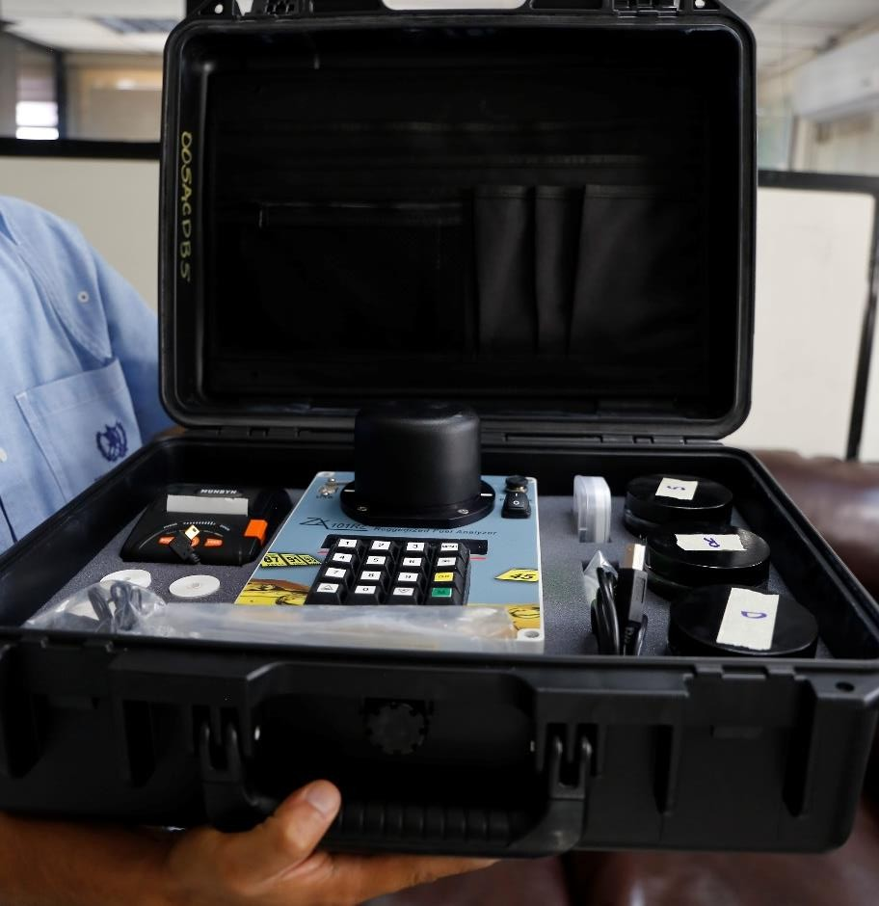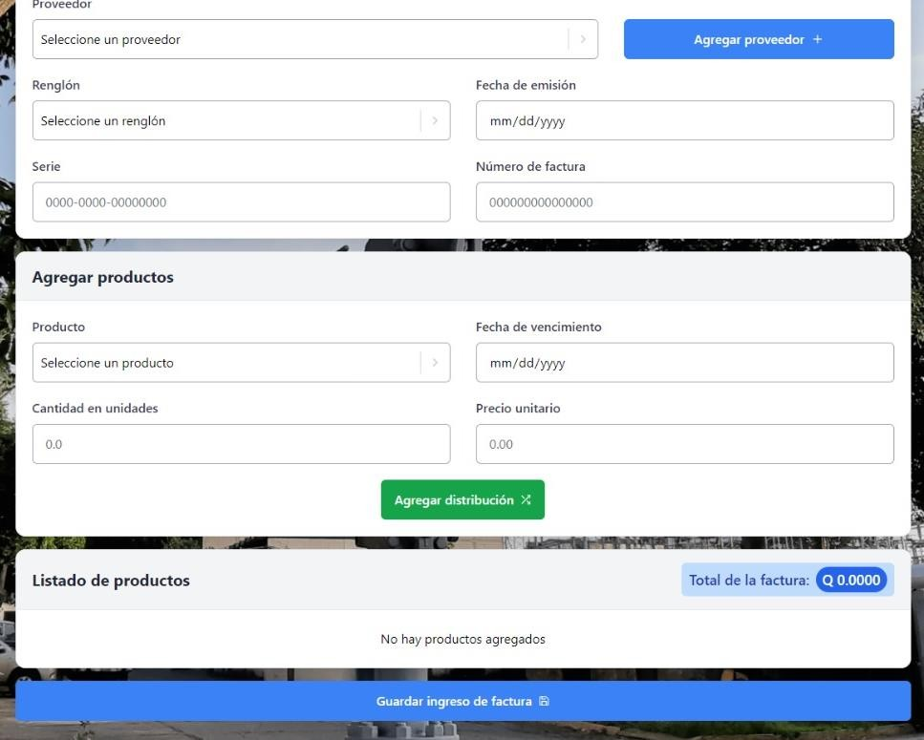

Gestiones administrativas para la adquisición de dos Equipos Portátiles Analizadores de Combustible, necesarios para la inspección de calidad y especificaciones del combustible, para uso en la Dirección General de Hidrocarburos.

Análisis del desarrollo informático para la implementación del sistema de pagos electrónico por los servicios que brinda el MEM.



66

Conclusiones

El Ministerio de Energía y Minas concentró su atención durante la actual administración, en consolidar una orientación que persigue alcanzar valor público traducido en la satisfacción del usuario, por medio de trámites facilitados, eficiencia, eficacia y efectividad en cada uno de los servicios que presta.

Para ello, se ha procurado no sólo dar cumplimiento a las normativas que mandatan el quehacer institucional, lo cual por imperativo categórico se debe realizar, sino que se amplió el horizonte con una planificación estratégica que contiene visión de largo plazo, y enfoque de mejora continua, cuya implementación ha sido liderada por el Ministro, Alberto Pimentel Mata.

Lo anterior se muestra con los resultados obtenidos durante el primer cuatrimestre del 2023, los cuales se trasladan en el presente Informe de Rendición de Cuentas y que, siempre en un signo de continuidad, muestran la gestión operativa de los diferentes programas que se implementan en el MEM, en los cuales se proyecta desde ya, que no sólo se cumplirá, sino en algunos casos, se rebasará la meta física prevista en la planificación respectiva. Esto, con la correspondiente consecuencia en el ámbito financiero, por medio de lo cual se construyen avances graduales y progresivos en los temas que competen al MEM, los cuales favorecen a toda la población guatemalteca.

Con lo anterior, el Ministerio de Energía y Minas da respuesta a la población a quien se debe, ejecutando las diferentes políticas públicas con énfasis especial en lo concerniente a la meta estratégica de la Política General de Gobierno 2020- 2024, la cual estipula que “Para el año 2023 se ha incrementado el porcentaje de hogares con acceso a energía eléctrica en 1.86 puntos porcentuales (para alcanzar en el año citado, 90% de hogares con acceso a energía eléctrica en el país)”. El Ministerio, en su calidad de ente rector de tal temática, por imperio legal, trabaja en el impulso de la generación, transmisión y distribución de energía eléctrica, con énfasis en las áreas rurales más vulnerables, que es donde mayormente se carece de este servicio.

La incidencia de la gestión ministerial en coordinación del trabajo sectorial, ha sido fundamental para lograr, a la fecha, un 89.94% de hogares con acceso a la energía eléctrica, lo que está muy próximo de la meta total que se debe alcanzar en el periodo 2020-2024.

Por otra parte, el MEM atiende también (por medio del diario quehacer en los diferentes programas que ejecuta), los objetivos sectoriales contenidos en la PGG 2020-2024. En esa línea, trabaja por generar condiciones que propicien el aumento de la inversión y mejora de los niveles de competitividad en lo que a exploración y explotación de hidrocarburos y minería se refiere. Apoya el incremento de exportaciones por medio del trabajo de los Laboratorios Técnicos, Impulsa el desarrollo de fuentes de energía renovable y no renovable compatibles con el medio ambiente, y trabaja en la promoción e impulso de una agenda minera socialmente pertinente y compatible también con el medio ambiente.

Además tiene a su cargo la atención oportuna de asuntos que resultan emergentes y que inciden en la cotidianidad, bienestar y desarrollo de los guatemaltecos; tal el caso de los Apoyos Temporales a los consumidores de Gas Licuado de Petróleo (GLP o Gas Propano), el cual ha sido necesario ampliar debido a los incrementos de los productos derivados del petróleo, cuya tendencia ocurre por conflictos internacionales. De esta manera, el MEM trabaja en beneficio de los guatemaltecos que, de manera directa o indirecta, hacen uso del mismo.

Por otra parte, como tema medular, el Ministerio ha mostrado en el presente periodo, un interés particular en incentivar la inversión nacional y extranjera por medio del impulso y promoción de la industria extractiva, acompañando las gestiones de tal materia, con la implementación de mesas de diálogo y el cumplimiento de los procesos de consulta establecidos en el Convenio 169 de la Organización Internacional del Trabajo -OIT-, en los casos que procede. Con ello, se garantiza la participación activa de las comunidades aledañas a las áreas de intervención, de tal manera que la minería en todas sus fases, se implemente de una manera consensuada.

Como eje transversal a la gestión de los programas sustantivos, el Ministro de Energía y Minas, Alberto Pimentel Mata, ha realizado un esfuerzo significativo en lograr la transparencia en la ejecución del gasto público y combatir la corrupción, por medio de lo cual, le da cumplimiento también al Pilar “Estado Responsable, Transparente y Efectivo” de la PGG 2020-2024.

Para ello se ha impulsado el esfuerzo institucional que permite la implementación del Sistema Nacional de Control Interno de Guatemala, SINACIG. El proceso para ello, se ha llevado a cabo con la participación de diferentes niveles de funcionarios y trabajadores del Ministerio, con el fin de ir ejecutando acciones y actividades que permitan identificar, gestionar y lograr la mitigación de los riesgos que a nivel institucional puedan afectar negativamente la gestión.

Asimismo, se continúa trabajando en la implementación de la Ley para la Simplificación de Requisitos y Trámites Administrativos, a fin de dar cumplimiento a las diferentes fases que tanto la Comisión Presidencial de Gobierno Abierto y Electrónico -CGAE- como el Programa Nacional de Competitividad, PRONACOM, han establecido.

Todo lo que se detalla anteriormente, se suma a otras diferentes gestiones del Ministerio de Energía y Minas, y en su conjunto, muestran la calidad con que, poniendo todo el interés en servir a la población, trabaja para cumplir con las metas trazadas, superar los desafíos que se presentan, y servir con la población guatemalteca en aras de elevar sus condiciones para un mejor nivel de vida.

Desafíos

Como sucede en toda gestión, en el MEM existen también desafíos que las Autoridades y los diferentes equipos de trabajo han identificado, los cuales por supuesto se busca superar a fin de que se pueda cumplir la misión que corresponde al Ministerio, alcanzar los objetivos, incrementar los niveles de eficiencia y eficacia en la prestación de los servicios, y generar valor público obteniendo la satisfacción de la población guatemalteca en general, y específicamente la de sus usuarios.

En esa línea, se pueden enunciar los siguientes desafíos:

- En el ámbito institucional, lograr la completa sistematización de los procedimientos internos, y exteriorizarlos para que sean accesibles a los usuarios, brindando de esta
manera, una mejor atención por medio de acceso a la información en tiempo real.
- En lo relacionado a la participación ciudadana para lograr una gestión minera compatible social y ambientalmente, el reto es alcanzar en cada uno de los proyectos vigentes,
acuerdos favorables por medio de mesas de diálogo y/o procesos de consulta, para todas las partes involucradas.

En cuanto a los programas sustantivos, existen desafíos comunes, tales como:

  - Mejoramiento de instalaciones
  - Seguimiento para a las necesidades en materia de normativa
  - Disponibilidad de presupuesto con su correspondiente financiamiento para acciones competentes de cada Dirección General
  - Incremento en la cantidad y calidad del recurso humano
  - Fortalecimiento de las capacidades técnicas del personal a través de talleres o capacitaciones especializadas
  - Renovación e incremento de los recursos tecnológicos (equipo electrónico: software, hardware, capacitaciones).
  - Fortalecimiento de la ciberseguridad frente al riesgo cierto de amenazas a los que puede estar expuestos los sistemas informáticos
  - Promoción de servicios tanto a nivel nacional como internacional.
  - Y específicamente en el área de laboratorios, apoyo a la investigación científica y aplicada en materia energético-minera.

70

Anexos

Anexo 1


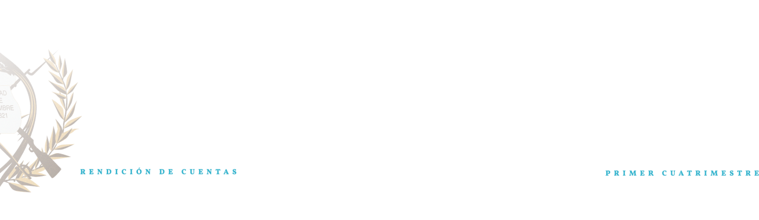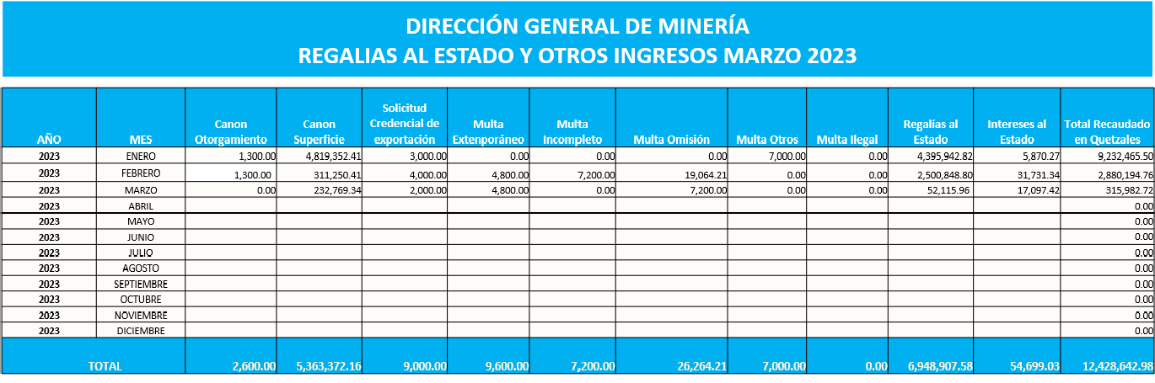ESTADÍSTICA DE REGALIAS Y OTROS INGRESOS DGM AÑO 2023
71

REGALIAS AL ESTADO Y OTROS INGRESOS MENSUALES AÑO 2023
(Millones de Quetzales)

21,000,000.00

18,000,000.00

15,000,000.00

12,000,000.00

12,428,642.98

72
9,000,000.00
6,948,907.58
5,363,372.16
2,600.00
54,699.03
0.00
7,000.00
26,264.21
7,200.00
9,000.00 9,600.00

6,000,000.00

3,000,000.00

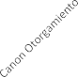
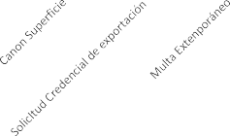
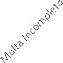


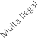
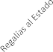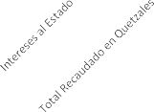0.00

TOTAL RECAUDADO DE REGALIAS AL ESTADO Y OTROS INGRESOS AÑO 2023 (PORCENTAJE MENSUAL)

23.17
2.54
74.28

ENERO FEBRERO MARZO



73

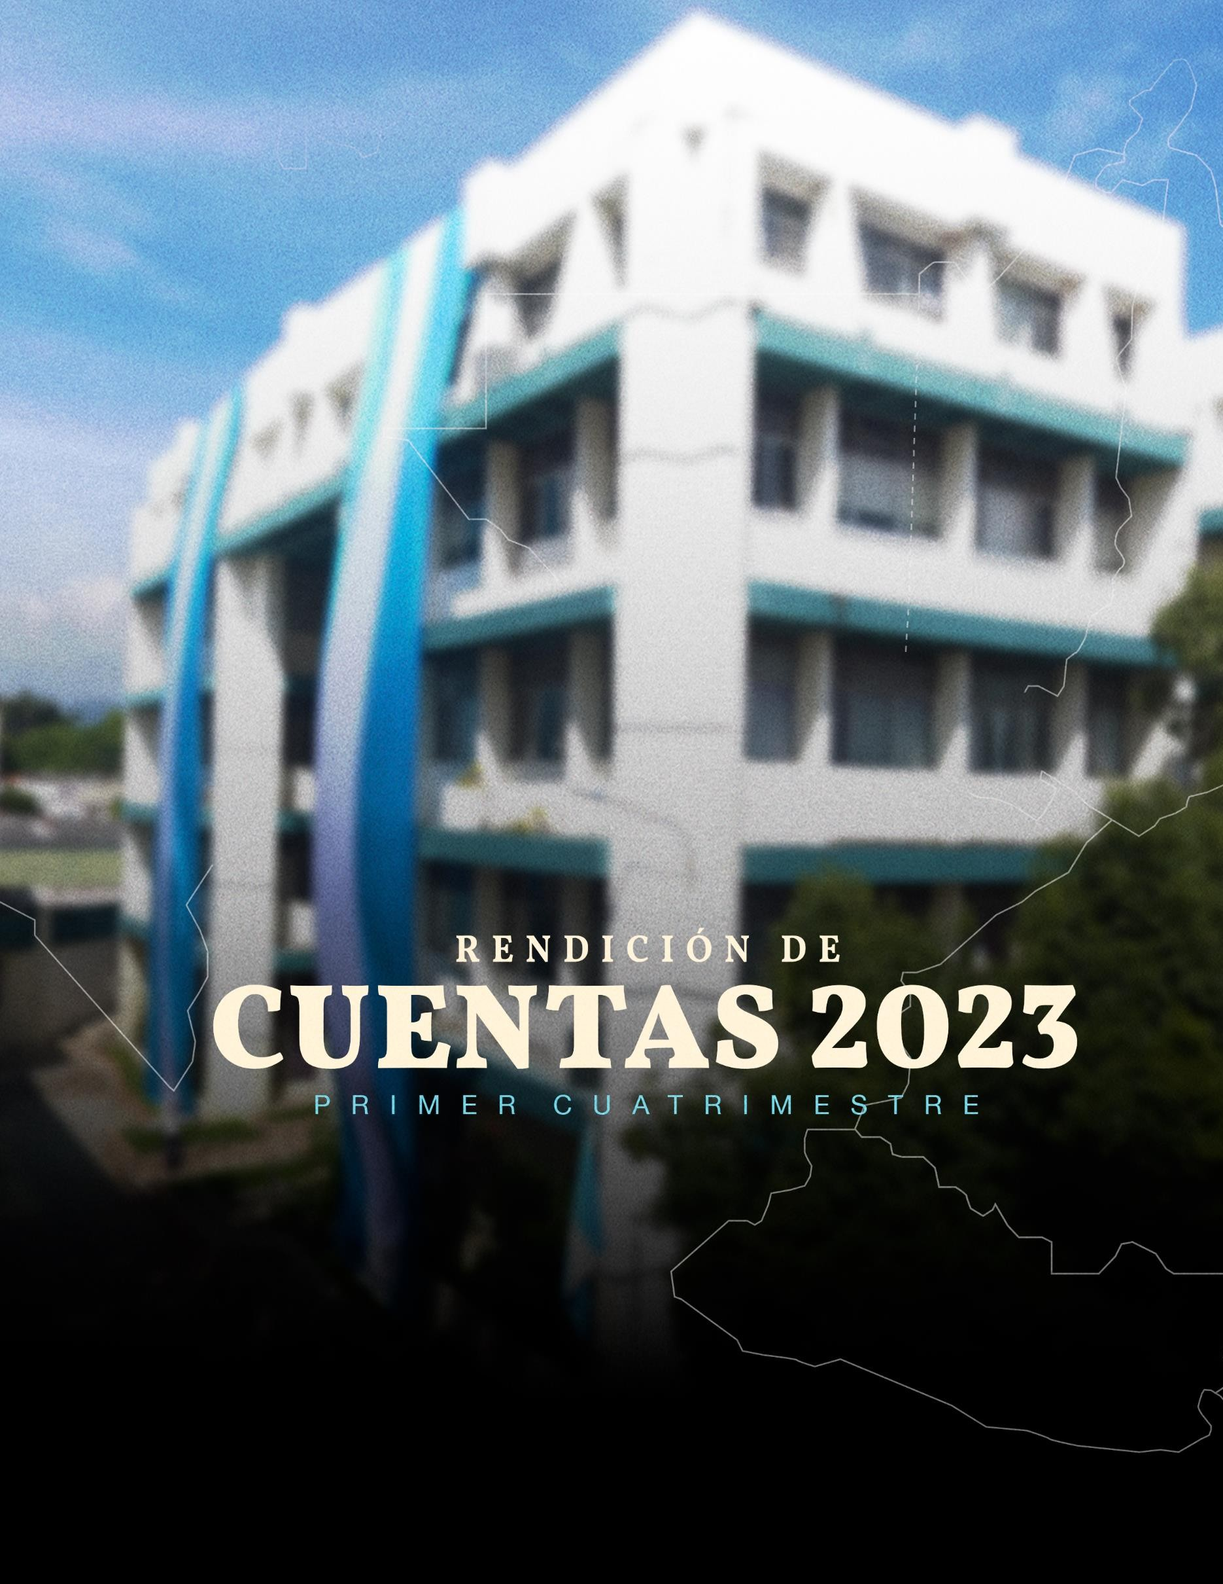

MINISTERIO DE ENERGÍA Y MINAS
74

